游戏初始化与开始系统策划案
功能设计说明书

版本号 | 日期
V1.0 | 2026.10.08

目录
一、前言 3
1. 设计目的 3
2. 系统边界 3
二、正文 3
1. 系统流程 3
2. 系统入口与标题主框架 4
2.1 标题页入口与打开 5
2.2 进度摘要与继续 8
2.3 导航可用范围与禁用范围 10
3. 新游戏 12
3.1 新游戏确认与初始化 12
4. 暂停菜单 14
4.2 打开与关闭时序 16
4.3 暂停菜单与可用操作 17
4.4 继续后的原内容 18
5. 子页与跨系统返回 19
5.1 设置与读取的来源返回 19
5.2 来源阅读与待收主屏 20
6. 返回标题与退出 21
6.1 返回标题与退出 21
6.2 离开处理与保存失败 25
7. 通用规则 27
7.2 输入层级与焦点 28
8. 前后端状态汇总 32
三、资源汇总 34

一、前言

1. 设计目的
为玩家提供开始、继续和暂停游戏的统一入口。玩家可以开始新调查，也可以从已保存的进度继续；调查过程中可以通过暂停菜单使用设置、存读档等功能。

2. 系统边界
本系统负责启动准备、标题页、暂停菜单、共用确认和页面返回，并统一处理键鼠输入、弹窗层级与焦点。
设置数值由游戏设置系统维护，进度读写与恢复由存读档系统处理，资料查阅由办案手册系统提供。本系统组织这些功能的入口，并根据处理结果切换或返回相应页面。

二、正文

1. 系统流程
流程图图例：浅蓝为页面或处理节点，浅黄为条件或玩家请求，浅绿强调开始/结束；箭头表示该条流程先后，带字箭头说明成功或失败分支。功能正文使用同一图例。

1.1 系统主流程
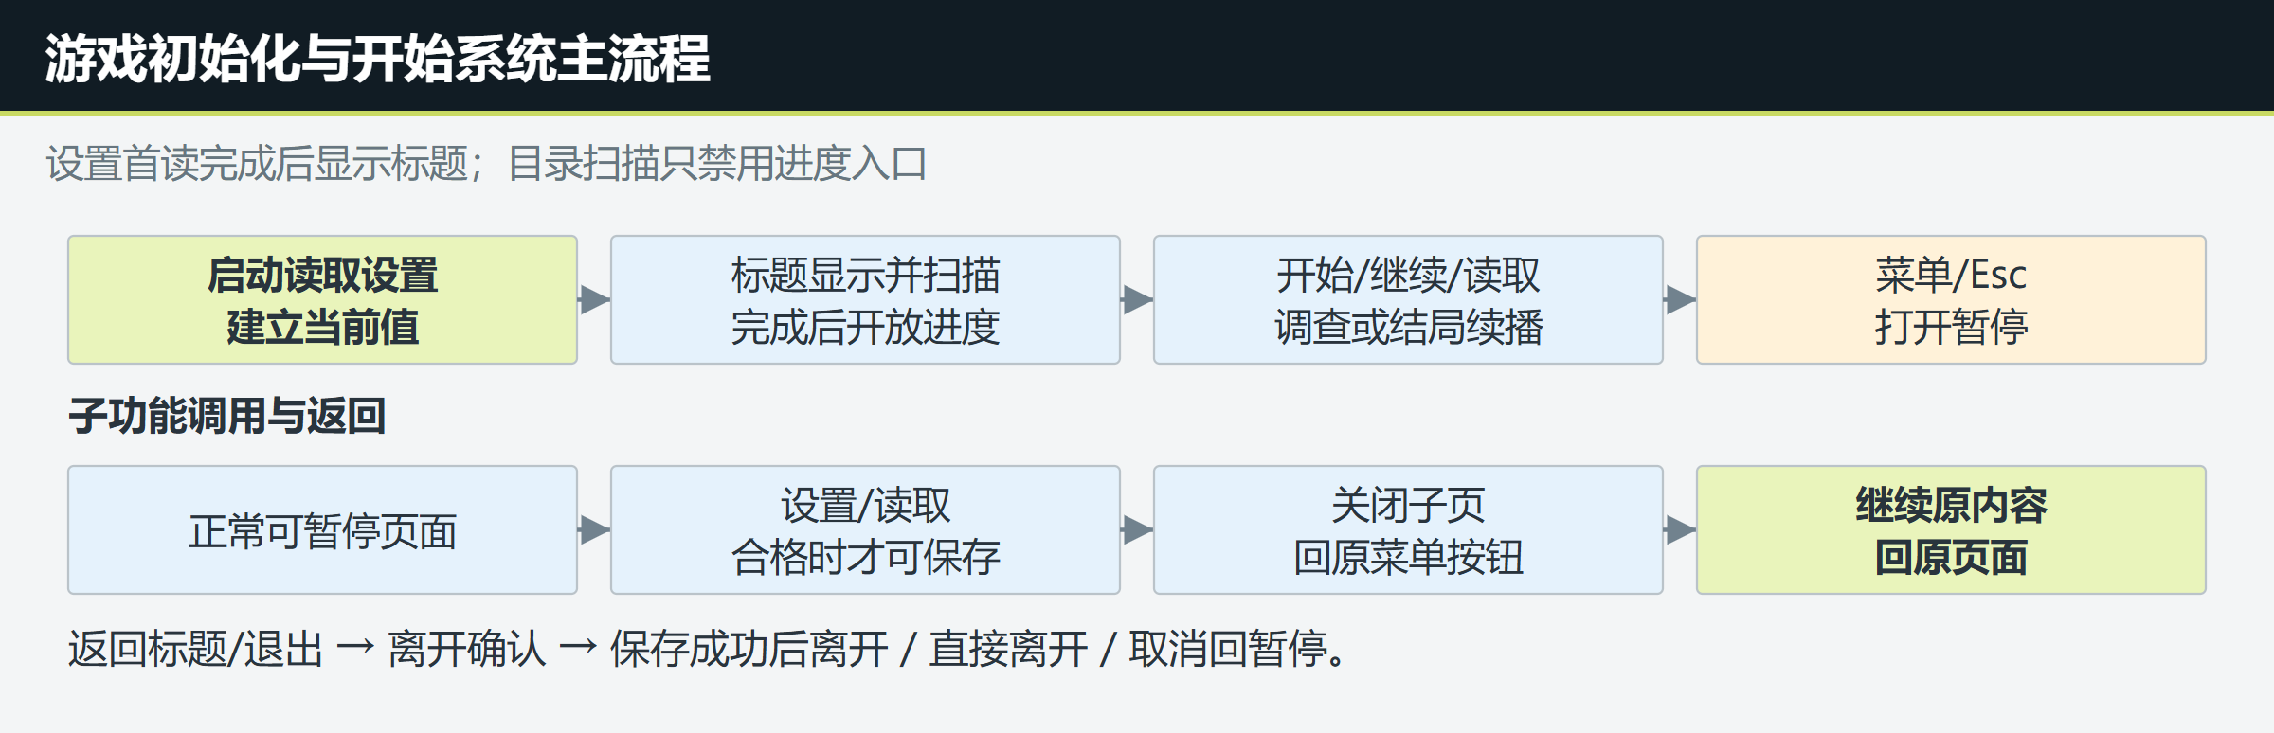
图 1 启动、调查、暂停与子页返回的主流程
没有设置文件或读取失败时，先建立默认设置；初始化完成后才进入标题。继续或读取使用有效保存记录，完整恢复见《存读档系统策划案》9.2“同一稳定版本与保存内容”。各页面是否开放操作，按2.3的原调用状态判断。

2. 系统入口与标题主框架
原型图说明：红色数字对应图下注释，红框圈出本图要说明的控件，箭头指向操作或变化对象。这些标注用于策划说明，不显示在游戏中。灰色叉线区标明资源用途，具体画面由美术设计。调整图中位置、颜色和形状时，功能、点击范围和状态一起核对。

2.1 标题页入口与打开
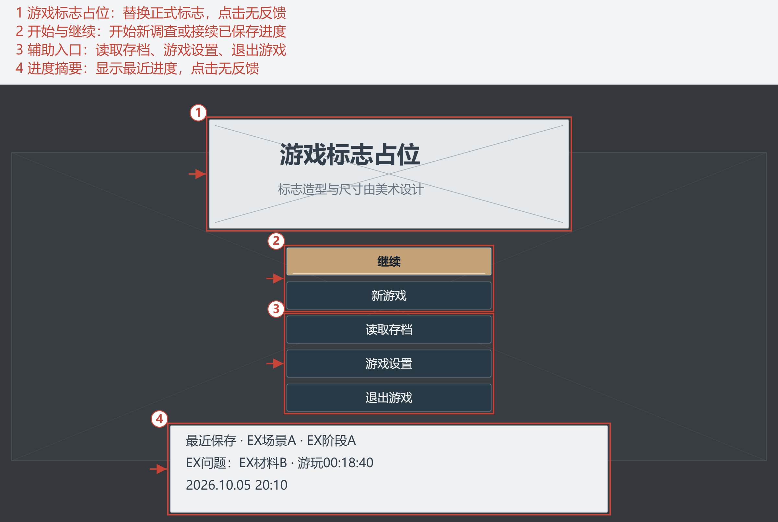
图 2 标题主框架的背景示意、标志占位、五项导航及进度摘要。1—4分别标出游戏标志、主要操作、辅助入口与只读摘要；用途和容量见本节及2.2
背景占位：大底表示标题背景的使用范围，构图、角色、色彩、材质和动效由美术设计。标题页不会启动调查，也不表示玩家已经进入某个场景。暂停菜单和子页打开后，背景为压暗的原页面，便于辨认从哪里进入。
标志与导航：游戏标志占位（1）位于上方，点击无反馈，当前740×224逻辑像素用于说明可用区域。中下部为继续与新游戏（2），读取、设置和退出（3）为辅助入口。菜单参考逆转系列的集中竖排，五项功能和焦点顺序保持。美术可以调整标志、控件外观、位置和间距，程序仍按各按钮的固定动作接入。
进度区：菜单下方的小型摘要（4）只显示最近成功保存的调查或未完成结局，点击无反馈。扫描、空态与异常时显示对应提示；容量、省略和全文提示见2.2。原型颜色用于区分正常、焦点和禁用，最终视觉由美术设计。
每次启动先读取独立设置，没有文件或读取失败时建立默认设置。初始化完成后显示标题并扫描档案摘要，设置初始化完成前不播放标题音乐。扫描期间的按钮状态见下图。扫描完成时，标题位于最上层才使用各状态图所示的默认焦点；如果玩家已打开设置或退出确认，只更新下层标题，当前页面焦点保持，关闭后回到原设置或退出按钮。
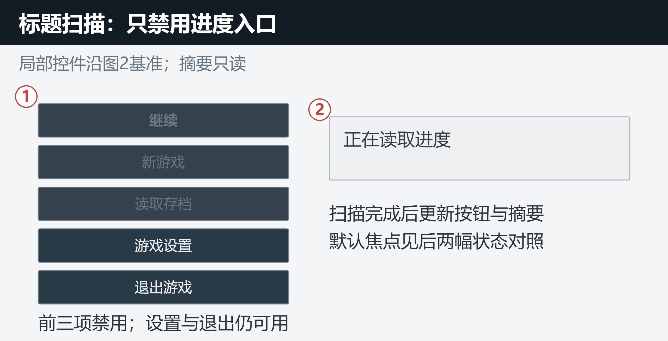
图 3 扫描期间的五项按钮及进度提示。1：导航按钮；2：只读进度区
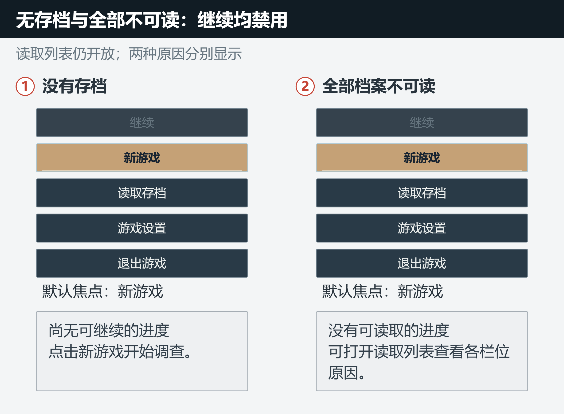
图 4 无存档与全部档案不可读的状态对照。1：尚无存档；2：损坏、版本不匹配等档案不可读

2.2 进度摘要与继续
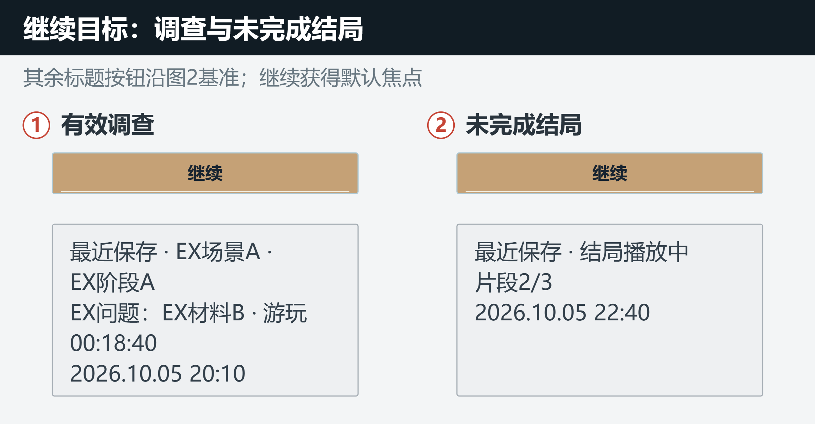
图 5 调查与未完成结局的继续入口和摘要。1：最近有效调查；2：未完成结局
摘要内容 | 显示及超出处理
场景／阶段 | 各最多1行12个汉字，超出末尾省略。
当前问题 | 最多2行、每行20个汉字，超出末尾省略。
保存时间 | 按设备当地时间显示yyyy.MM.dd HH:mm。
全文与固定区域 | 悬停或聚焦摘要时显示完整字段；摘要只读、不滚动，按钮文字固定单行。

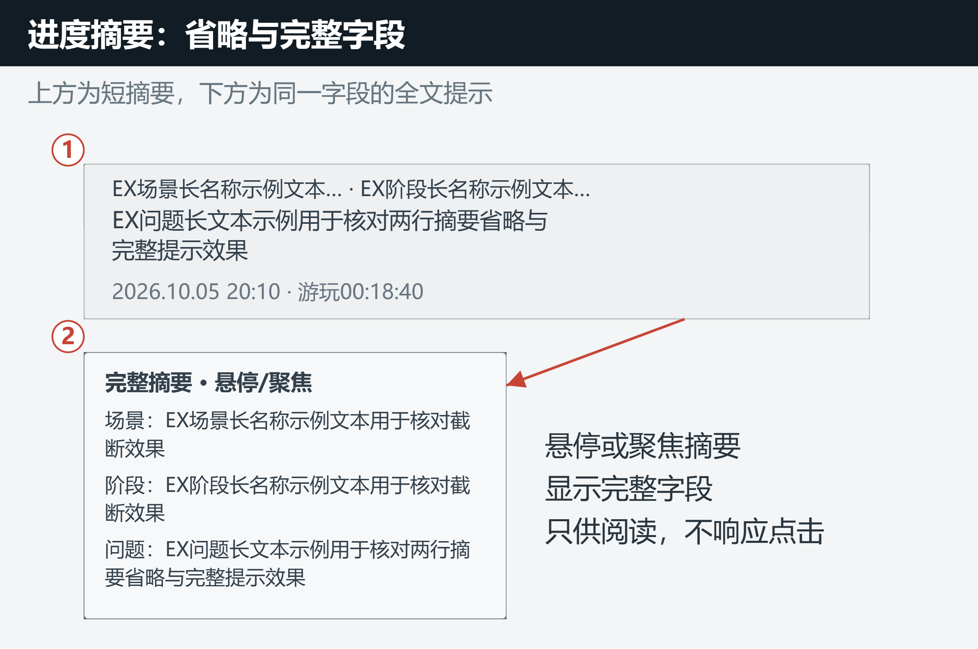
图 6 短摘要与同一字段的完整提示。1：摘要区；2：完整字段提示
点击【继续】时，读取《存读档系统策划案》“结局续播与继续选择”提供的最近有效进度。候选范围、全局保存序号，以及结局完成或放弃后的处理见该节。新游戏初档保存成功后，标题摘要更新为新进度；保留的旧手动档不会抢占继续入口。
继续目标为未完成结局时，只显示【结局播放中】、片段进度和保存时间，隐藏调查问题及结局答案。点击【继续】接续已保存片段。
读取期间，按钮显示处理中，不能再次确认。读取成功后关闭标题页，进入档案记录的调查画面或结局片段；失败时留在标题页显示原因，重新核对可继续的进度，设置和退出仍可使用。

2.3 导航可用范围与禁用范围
导航是否可用，按打开菜单前的页面和当前处理状态判断。操作只由最上层界面接收，打开菜单不改变原调查页的保存条件。下表同时列出原页面操作和暂停后可用的功能；读取需选择有效档案，返回标题或退出游戏先打开离开确认。声音和设置分别按各自条件处理。
当前上下文 | 可用操作 | 禁用范围与恢复条件
标题档案扫描 | 设置、退出 | 继续、新游戏和读取禁用；扫描完成后按有效进度开放
稳定调查/问题列表/选材 | 暂停、设置、读取有效档案和离开确认；满足保存条件时可保存，未选目标仍可保存草稿 | 手动保存条件见《存读档系统策划案》2.1；打开子页不改变原调查页的保存条件
普通问话、稳定回应全文 | 暂停、设置、读取有效档案和离开确认；原页面可正常继续 | 保存禁用；完成回应并回到可操作调查后恢复
材料详情/来源阅读 | 暂停、设置、读取有效档案和离开确认；本层上一级、关闭保持可用 | 保存禁用；来源逐层返回，待收来源还须完成收下并继续
待收/已收未继续 | 暂停、设置、读取有效档案和离开确认；来源只读，待收时收下，已收后继续 | 保存禁用；菜单返回仍回原待收或已收页，不自动返回调查或收下
猫互动画面等待/手势/回应 | 返回调查、暂停、设置、读取有效档案和离开确认 | 保存禁用；结束猫互动，返回允许保存的调查页后恢复
结局稳定播放/暂停 | 暂停、设置、读取有效档案和离开确认 | 调查手动保存禁用；保存并离开只写入内部续播记录
调查判定、整批提交、初始化、阶段准备和存读文件处理 | 当前处理的显示与完成反馈 | 调查导航输入禁用，不排队；处理结束后按当前页面判断。标题档案扫描按本表首行保留设置和退出
核心纯表现动作 | 冻结当前帧、声音时钟和原处理锁，继续接续原位置 | 暂停不改业务结果和原锁；保存仍按原页面资格，表现不产生新存档
确认/子页/菜单开闭过渡 | 最上层已开放的操作 | 菜单不重复打开，输入不传给下层；过渡中业务控件禁用

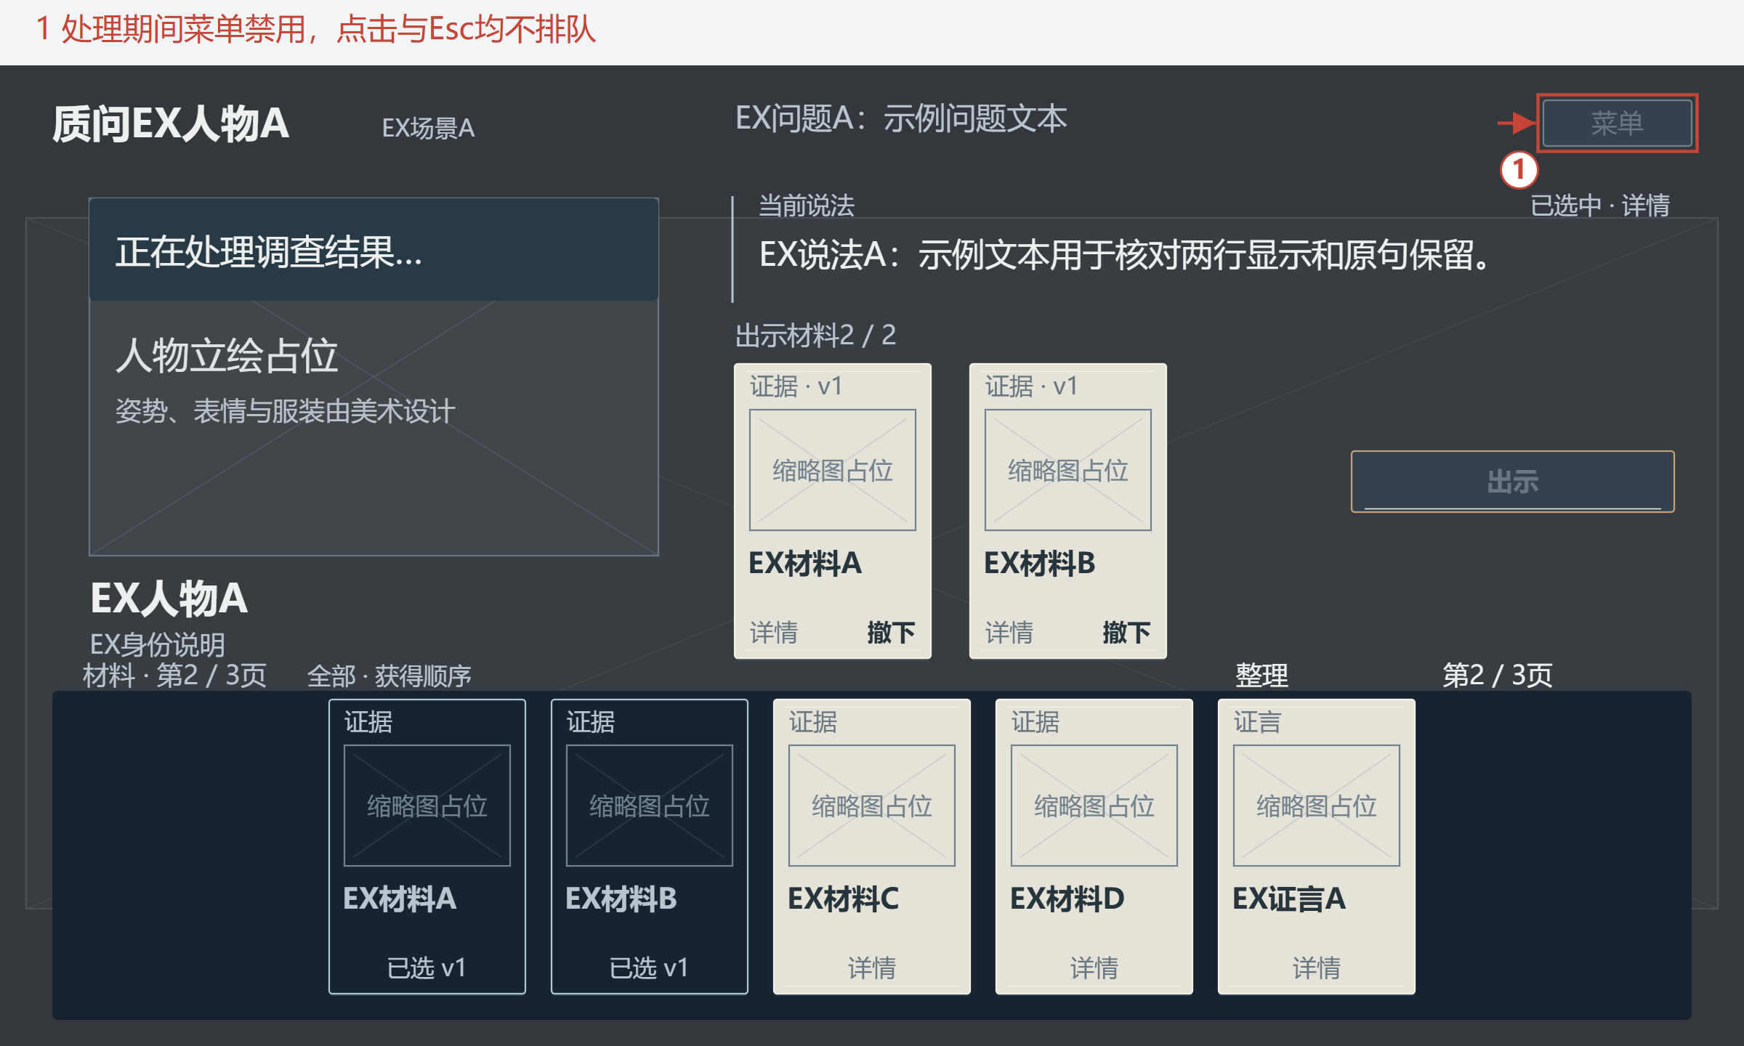
图 7 不可中断的结果处理期间，菜单入口和调查操作禁用。1：点击与Esc不排队；处理结束后重新判断可用状态
操作被禁用时，点击、Enter和Esc均不执行该动作，也不保留请求等处理结束后补做。正常关闭窗口同样需要等待短文件事务完成；强制结束后的恢复以最后成功保存的文件为准。菜单打开与关闭的过渡由本册说明，判定、世界和文案的处理结果由对应模块提供。

3. 新游戏

3.1 新游戏确认与初始化
点击【新游戏】打开确认，说明将开始新调查，手动存档保留，普通自动档将在初次保存成功后更新。默认焦点为【取消】；取消或Esc关闭确认，回标题页原按钮。
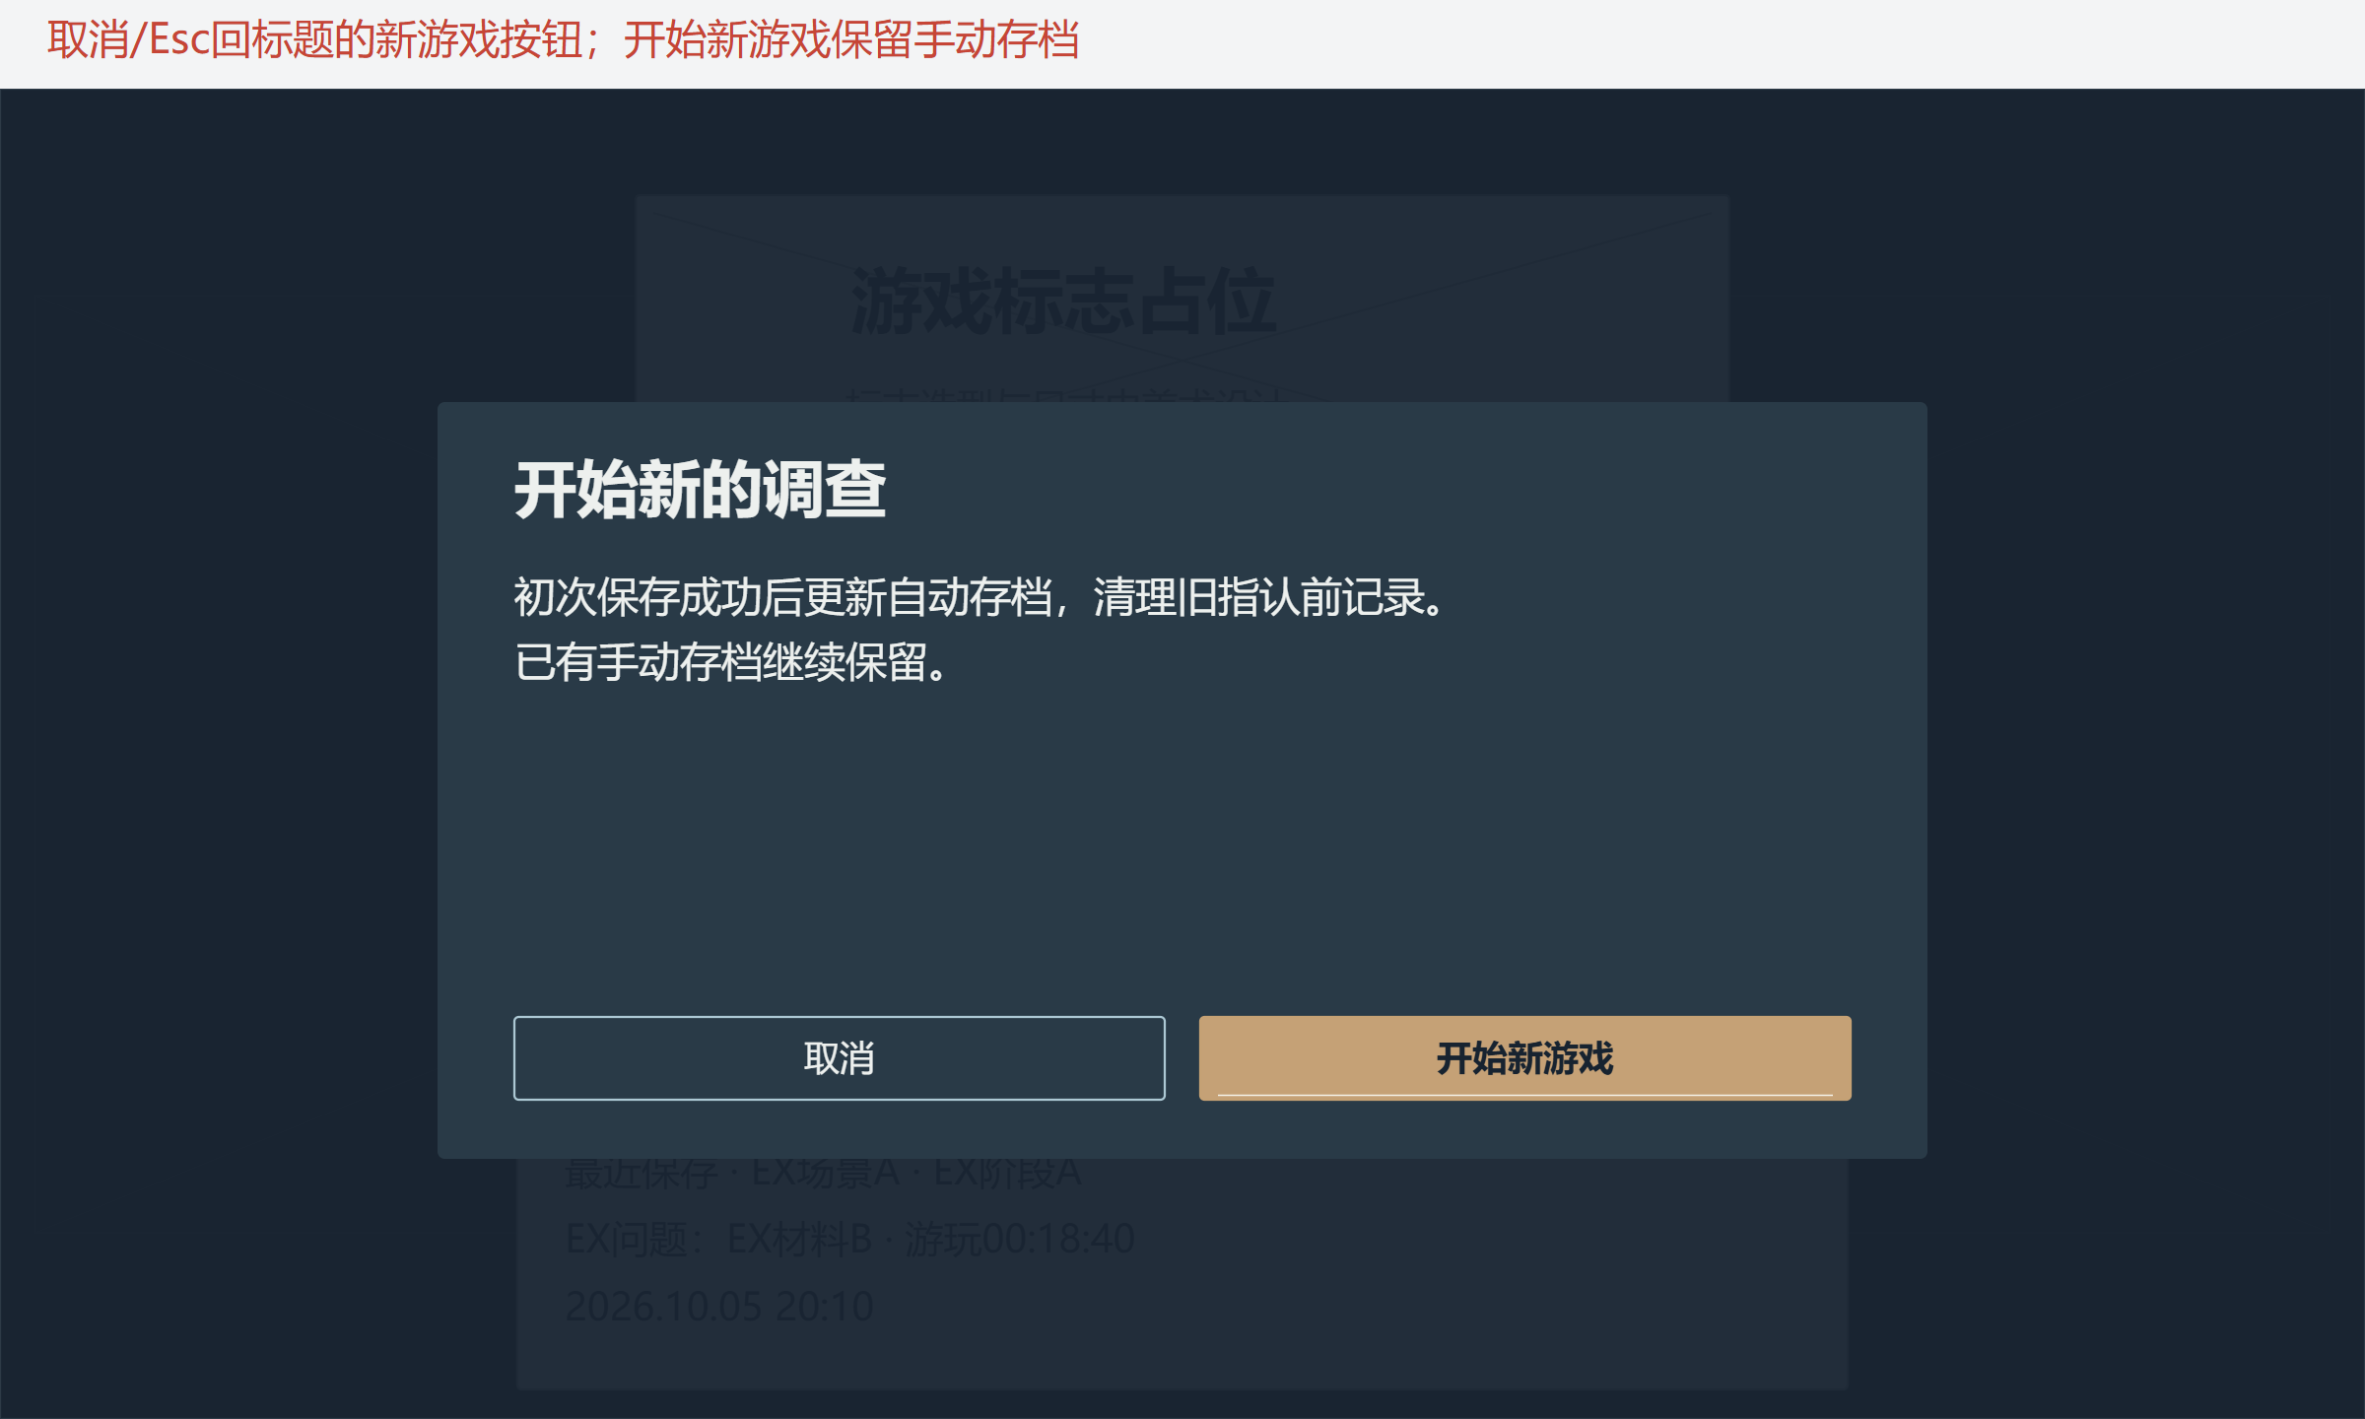
图 8 新游戏确认：手动档保留，初次保存成功后更新自动栏。默认焦点为【取消】，确认后的准备与切换规则见下文
确认后先准备已采用的开场、初始场景和必需内容引用，准备成功后才一次切换到新调查。人物位置、热点、已知材料和初始说法按开场配置建立；切换时清空旧调查的事实、事件、阅读与重点、待收、两槽和临时选择。材料获得顺序从1开始，阅读位置复位；底栏为全部、获得顺序、仅重点关闭，网格收起且未初始化。玩家设置保持当前值。图中的EX内容只说明功能。
准备失败时，原标题和旧档保留，不切到半个新场景，也不清空旧调查记录。同一新游戏确认显示实际原因，【重试】重新准备，【取消】或Esc回原标题按钮。准备处理中取消及重复提交禁用，不排队；准备完成后才接受操作。
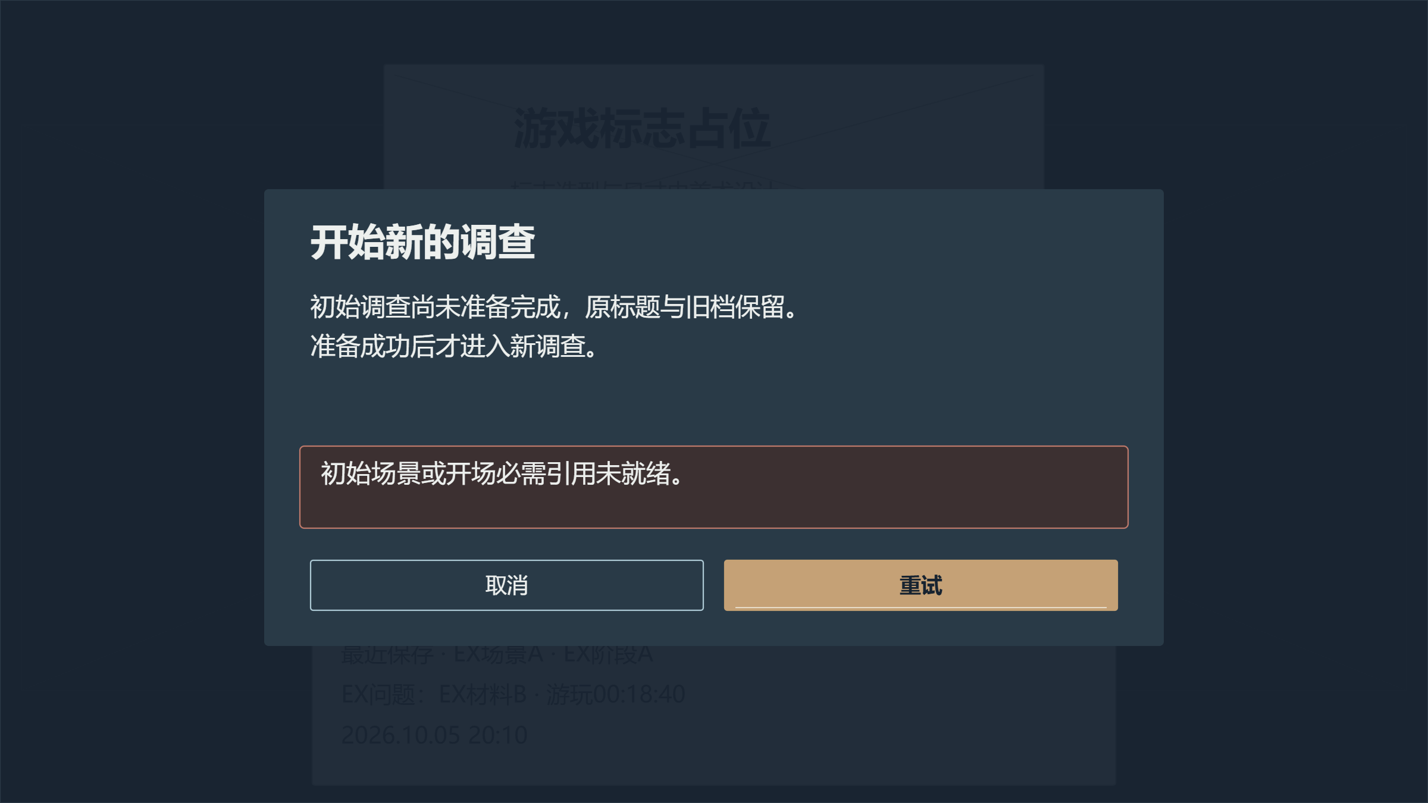
图 9 初始场景或开场准备失败，沿同一新游戏确认显示原因，原标题及旧档保持。【重试】重新准备；【取消】回标题按钮，原标题、旧档与旧记录保持
进入首个可操作调查节点后，保存初始调查。普通自动档的更新，以及旧指认前档和结局续播的清理，见《存读档系统策划案》“自动保存时点与反馈”“正式指认前保护”“结局续播与继续选择”。写入失败时，旧档保留，新调查画面显示初次保存失败及重试入口，玩家当前的新调查仍保留。返回标题仍需经过离开确认，标题页不显示未保存的开场进度。

4. 暂停菜单

4.1 调查中的暂停入口
调查画面的【菜单】常驻，是否开放按2.3判断。本图为稳定选材示例；常态自由场景不展开选材对局，菜单也不主动展开牌栏。
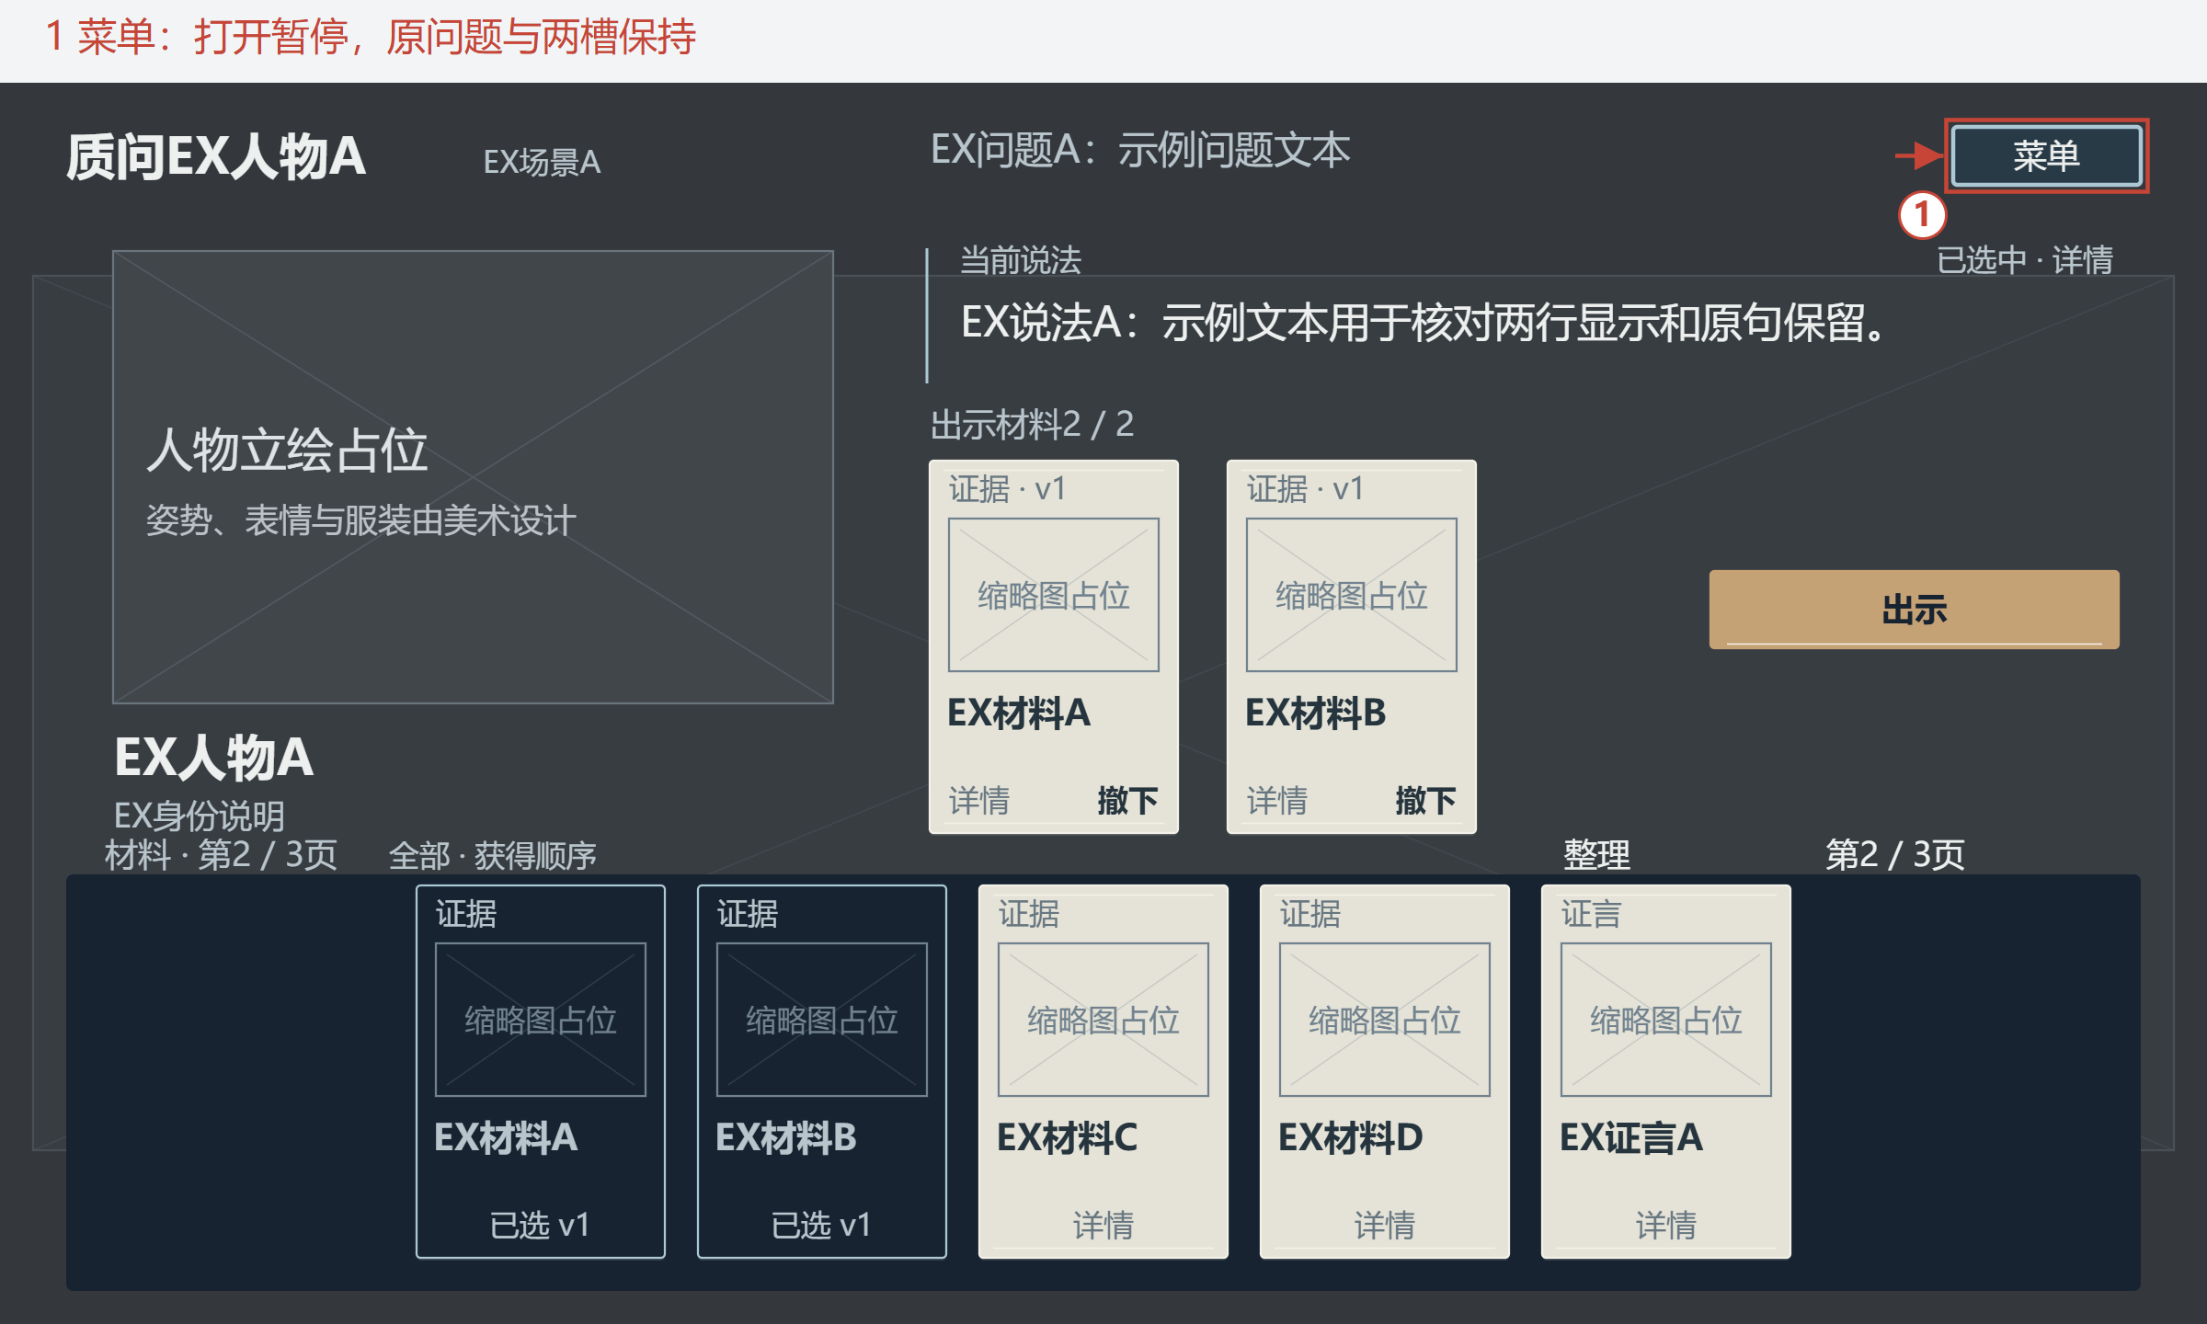
图 10 稳定选材中的菜单入口，点击打开暂停；Esc先处理原页面。1：菜单入口；选材框架与材料控件按下方所列核心和手册规则
打开菜单时，保留原页面、焦点、区域滚动位置和来源层级。当前问题、说法与两槽由核心保持；关闭菜单回到打开前的页面和状态，从来源页进入时仍回同一层。保存与读取恢复参见《存读档系统策划案》9.2“同一稳定版本与保存内容”、7.3“来源层级与待收暂停”。
菜单打开后，遮罩下的输入停止响应，猫回应和结局计时暂停。已完成业务提交的纯表现冻结当前帧与声音时钟，原处理锁保持；继续接续，不重复判定或提交。普通对白保留原文，恢复后仍等玩家主动继续。不可中断事务拒绝菜单请求，不排队，范围见2.3；主动跳过、减弱动态和打开检视所需的稳定结束，沿各自规则处理。
共用画面或状态 | 准确依据
调查、选材框架及问题／说法／两槽 | 《玩法策划案》2.2“界面构成”；状态保持见《核心玩法接口》第4节“调用、结算与连续核查”
详情、材料抽屉及全文显示 | 《办案手册系统策划案》4.1“同一阅读器与材料抽屉”、4.2“容量与全文阅读”

4.2 打开与关闭时序
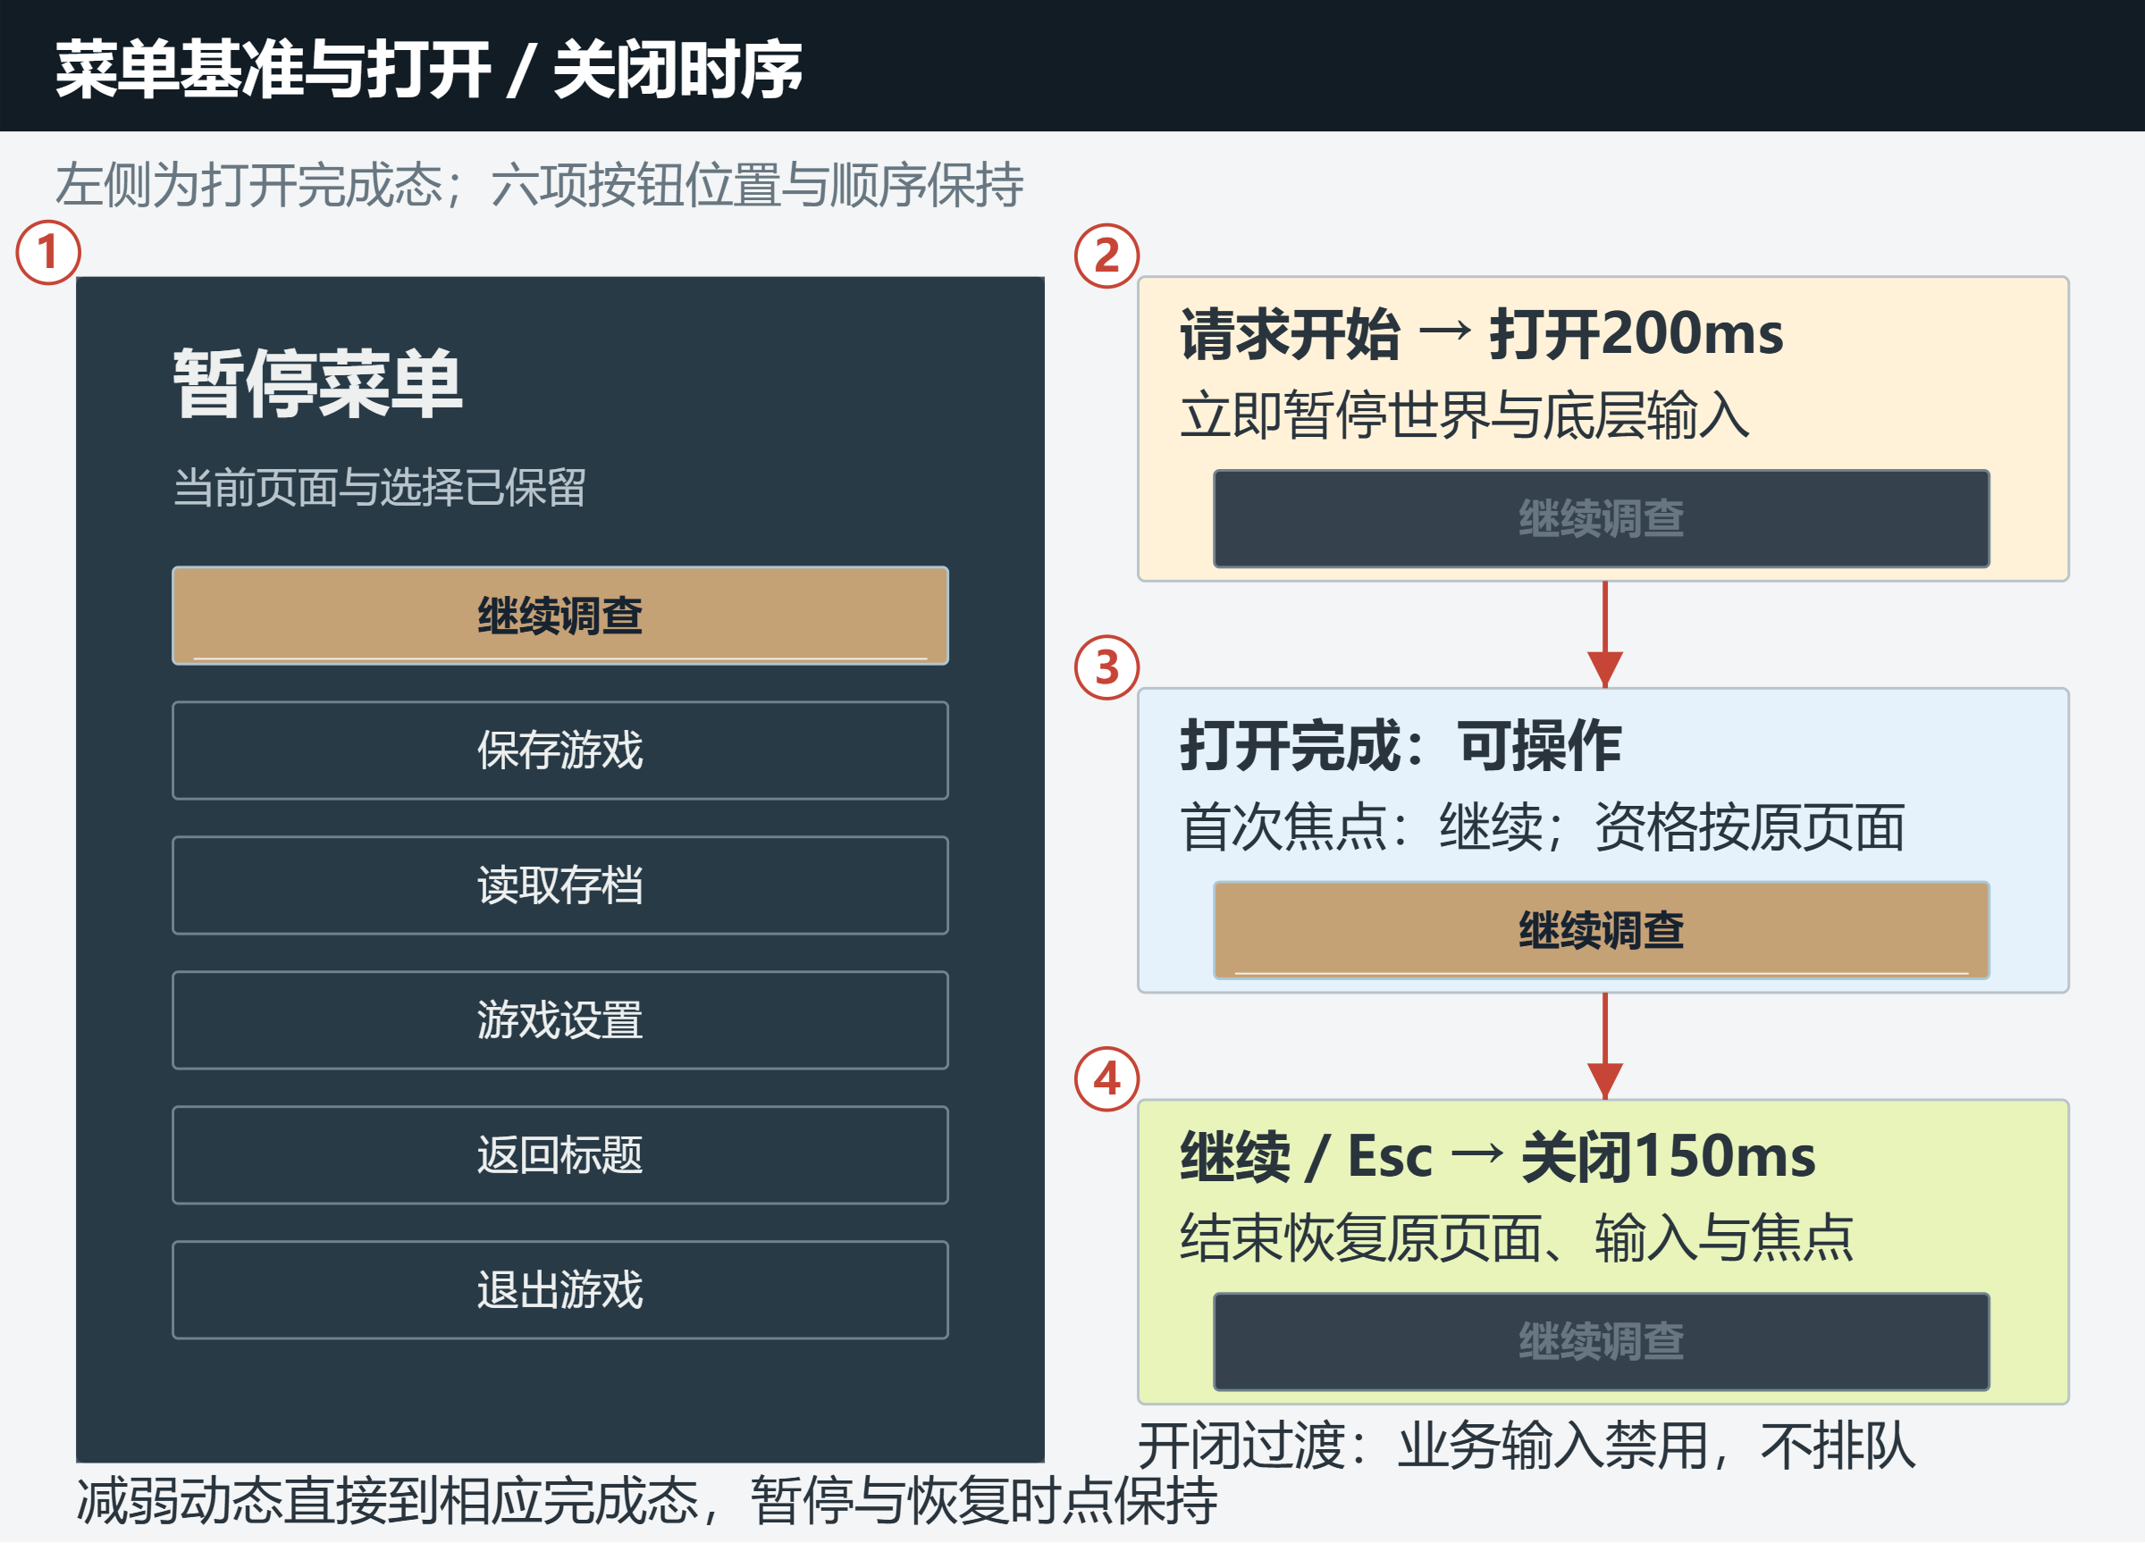
图 11 一份菜单基准与打开、操作、关闭时序。1：六项菜单基准；2—4：打开、可操作和关闭阶段
同一次继续请求只处理一次。普通对白恢复后仍等待玩家主动继续。打开、关闭时长由本册导航总控维护，字段和修改范围见配套《游戏初始化与开始系统》配置使用说明。

4.3 暂停菜单与可用操作
暂停菜单固定保留六项操作：继续、保存游戏、读取存档、游戏设置、返回标题与退出游戏，菜单基准见4.2。同一继续位置按原来源显示一项，并获得首次焦点；暂不能保存时，保存按钮置灰，恢复条件显示在按钮下方，其他可用操作保持。
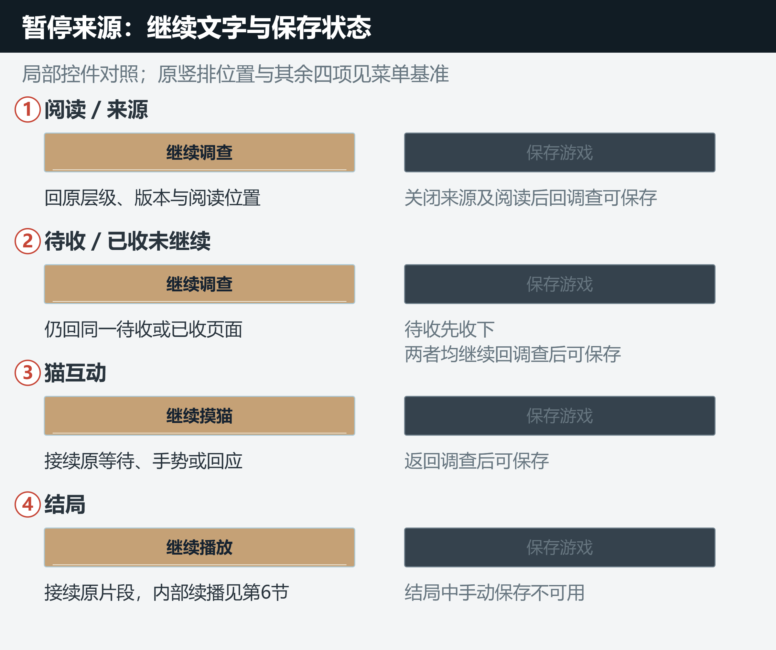
图 12 阅读、待收、猫互动和结局的局部控件状态。1—4：四种原来源；控件对照不改变菜单的竖排位置
暂停框元素：左上提示当前暂停的是调查、阅读或结局，中央标题和保留状态各显示单行。六项按钮的功能见本节及第5、6节，文字单行最多8个汉字。保存禁用原因显示在第二项下方，最多2行、每行18个汉字，需要在此范围内完整说明何时恢复。文案超出时先修改文字；显示两行时，下方按钮顺延，六项均保持可见，菜单本身不滚动。
普通问话与稳定回应同样显示【继续调查】，调查手动保存禁用；完成原回应并回到可操作调查后恢复。待收来源阅读关闭后仍回待收页，保存继续禁用；玩家收下推论，再点击原页面继续，才回到调查。猫互动点击【返回调查】退出，保存资格再按调查页判断。结局保存并离开使用内部续播记录，见《存读档系统策划案》8“结局续播与继续选择”。

4.4 继续后的原内容
点击当前继续按钮，或在暂停菜单最上层按Esc，关闭菜单。通过菜单打开时，焦点回菜单入口；通过Esc打开时，回暂停前的控件。阅读回原层级、版本和位置，选材回原目标与两槽。
普通问话仍等待玩家主动继续；不足或局部回应保留原补充、重选操作。已完成的收卡、收窄或击破不重播，未完成纯表现按4.1接续，原锁保持。菜单返回不离场、不提交结果，也不代办收下或继续。结果操作见《核心玩法接口》第5节“主动补充与结果返回”，正常返回后的保存时点见《存读档系统策划案》5.1“自动保存时点与反馈”。

5. 子页与跨系统返回

5.1 设置与读取的来源返回
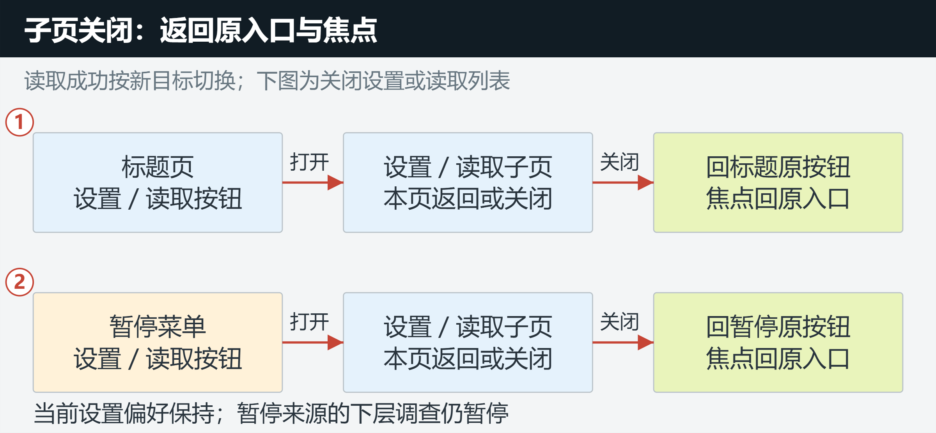
图 13 标题与暂停来源关闭子页后的两条返回关系。1：标题来源；2：暂停来源
读取列表的选中栏位和滚动位置，见《存读档系统策划案》4.1“读取列表、空态与无效档”。确认与取消使用7.1的共用规则，读取成功后的切换按下文处理。
调查中读取另一档时，确认框先说明将替换当前调查。打开菜单前的页面允许手动保存时，提供【先保存当前】 【直接读取】 【取消】；对白、阅读、待收、猫及其他禁存页面只提供【直接读取】 【取消】。正在处理时，读取入口不开放，也不能通过读取中断当前提交。先保存当前的流程见《存读档系统策划案》“先保存另一栏位后读取”：保留待读栏位，保存成功后才读原目标。禁存页面不通过写入旧稳定快照绕过保存限制。
结局中读取另一档时，调查手动保存禁用，确认只提供【取消】 【直接读取】。读取成功后进入新目标，失败时保留原片段与字幕位置。取消回读取列表，关闭列表回结局暂停菜单，再继续原片段。原续播记录何时放弃及怎样恢复，见《存读档系统策划案》“结局续播与继续选择”。

5.2 来源阅读与待收主屏
来源阅读与菜单是两次独立调用：暂停保留当前阅读层，关闭菜单回同一层；结束阅读回最初打开来源的详情或同一待收页面，恢复原文字位置、焦点和两槽。下图说明逐层返回、结束阅读和待收暂停的区别；Esc完整顺序见7.2。
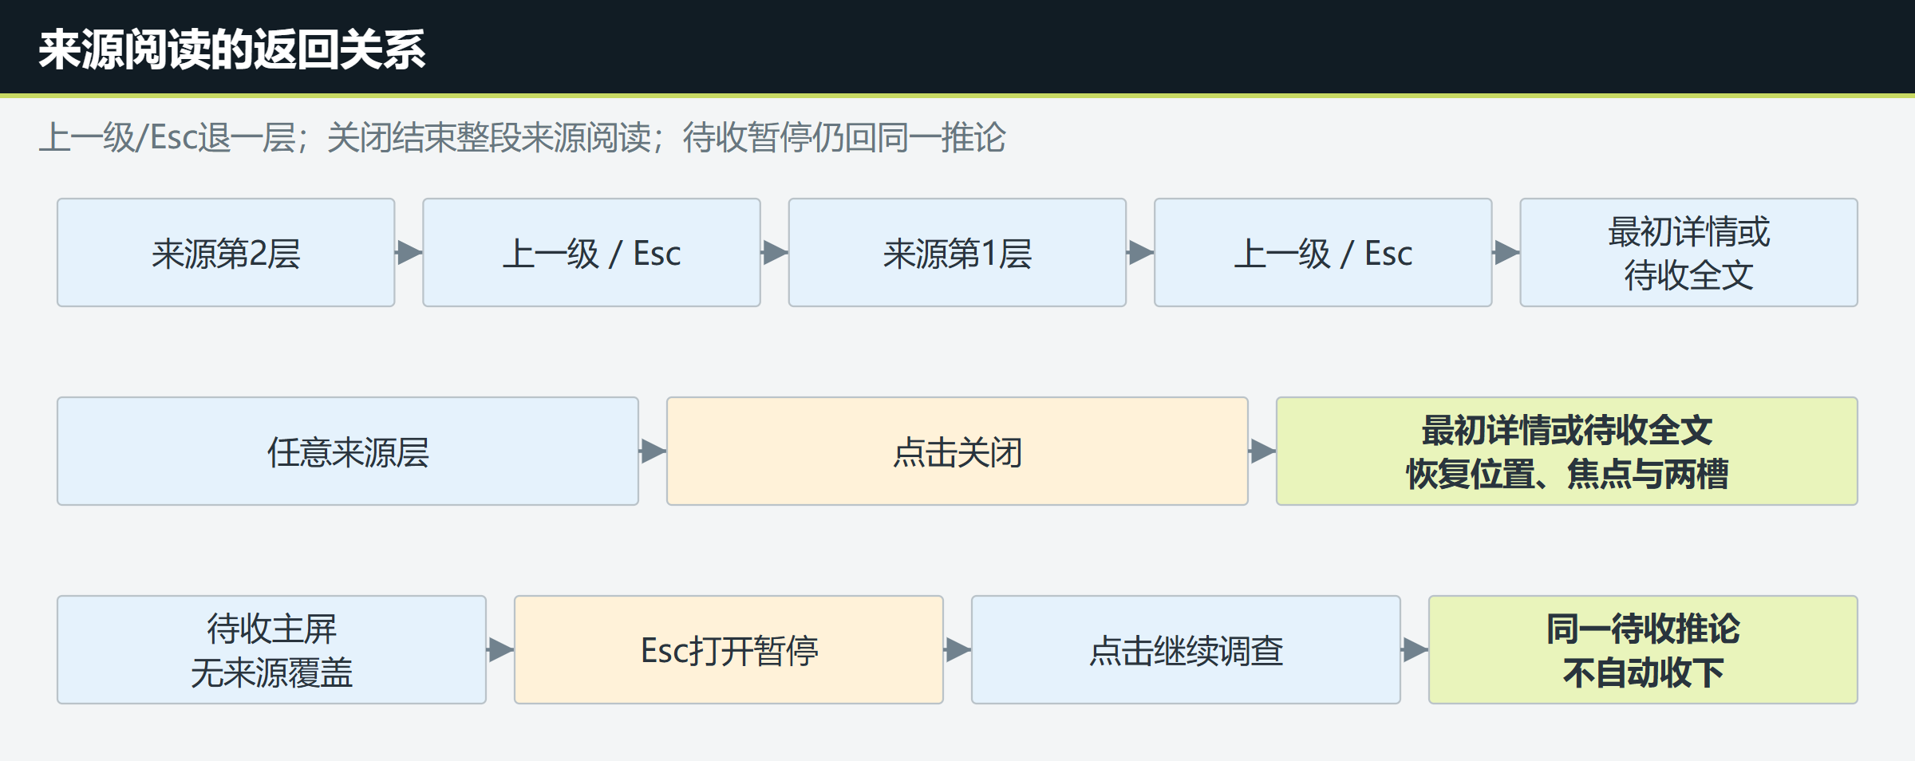
图 14 来源阅读逐层返回与关闭整段阅读的区别
阅读入口及共用控件见《办案手册系统策划案》6“来源回查”、8.1“逐层关闭与输入”；待收页的【回看来源】沿《核心玩法接口》第5节“主动补充与结果返回”独立调用。菜单和阅读返回不离场、不提交结果、不自动收下；保存与读取后的来源恢复见《存读档系统策划案》7.3“来源层级与待收暂停”。

6. 返回标题与退出

6.1 返回标题与退出
暂停菜单点击【返回标题】或【退出游戏】后打开离开确认，默认焦点为【取消】。两种离开目标使用同一组件，按钮文字与执行目标如下：
离开目标 | 三项操作 | 取消与接受
返回标题 | 保存并返回  直接返回  取消 | 取消或Esc回原暂停按钮；直接返回立即执行；调查保存先选栏，成功才返回
退出游戏 | 保存并退出  直接退出  取消 | 取消或Esc回原暂停按钮；直接退出立即执行；调查保存先选栏，成功才退出

调查中的【保存并返回】与【保存并退出】使用同一手动保存条件。当前页面不能保存时，确认框仍显示三项操作，保存项置灰并说明恢复条件，【直接返回】或【直接退出】及【取消】仍可使用。取消后回原暂停菜单，对话、阅读、待收和猫互动不会自动结束。结局中的保存离开单独写入内部续播记录。
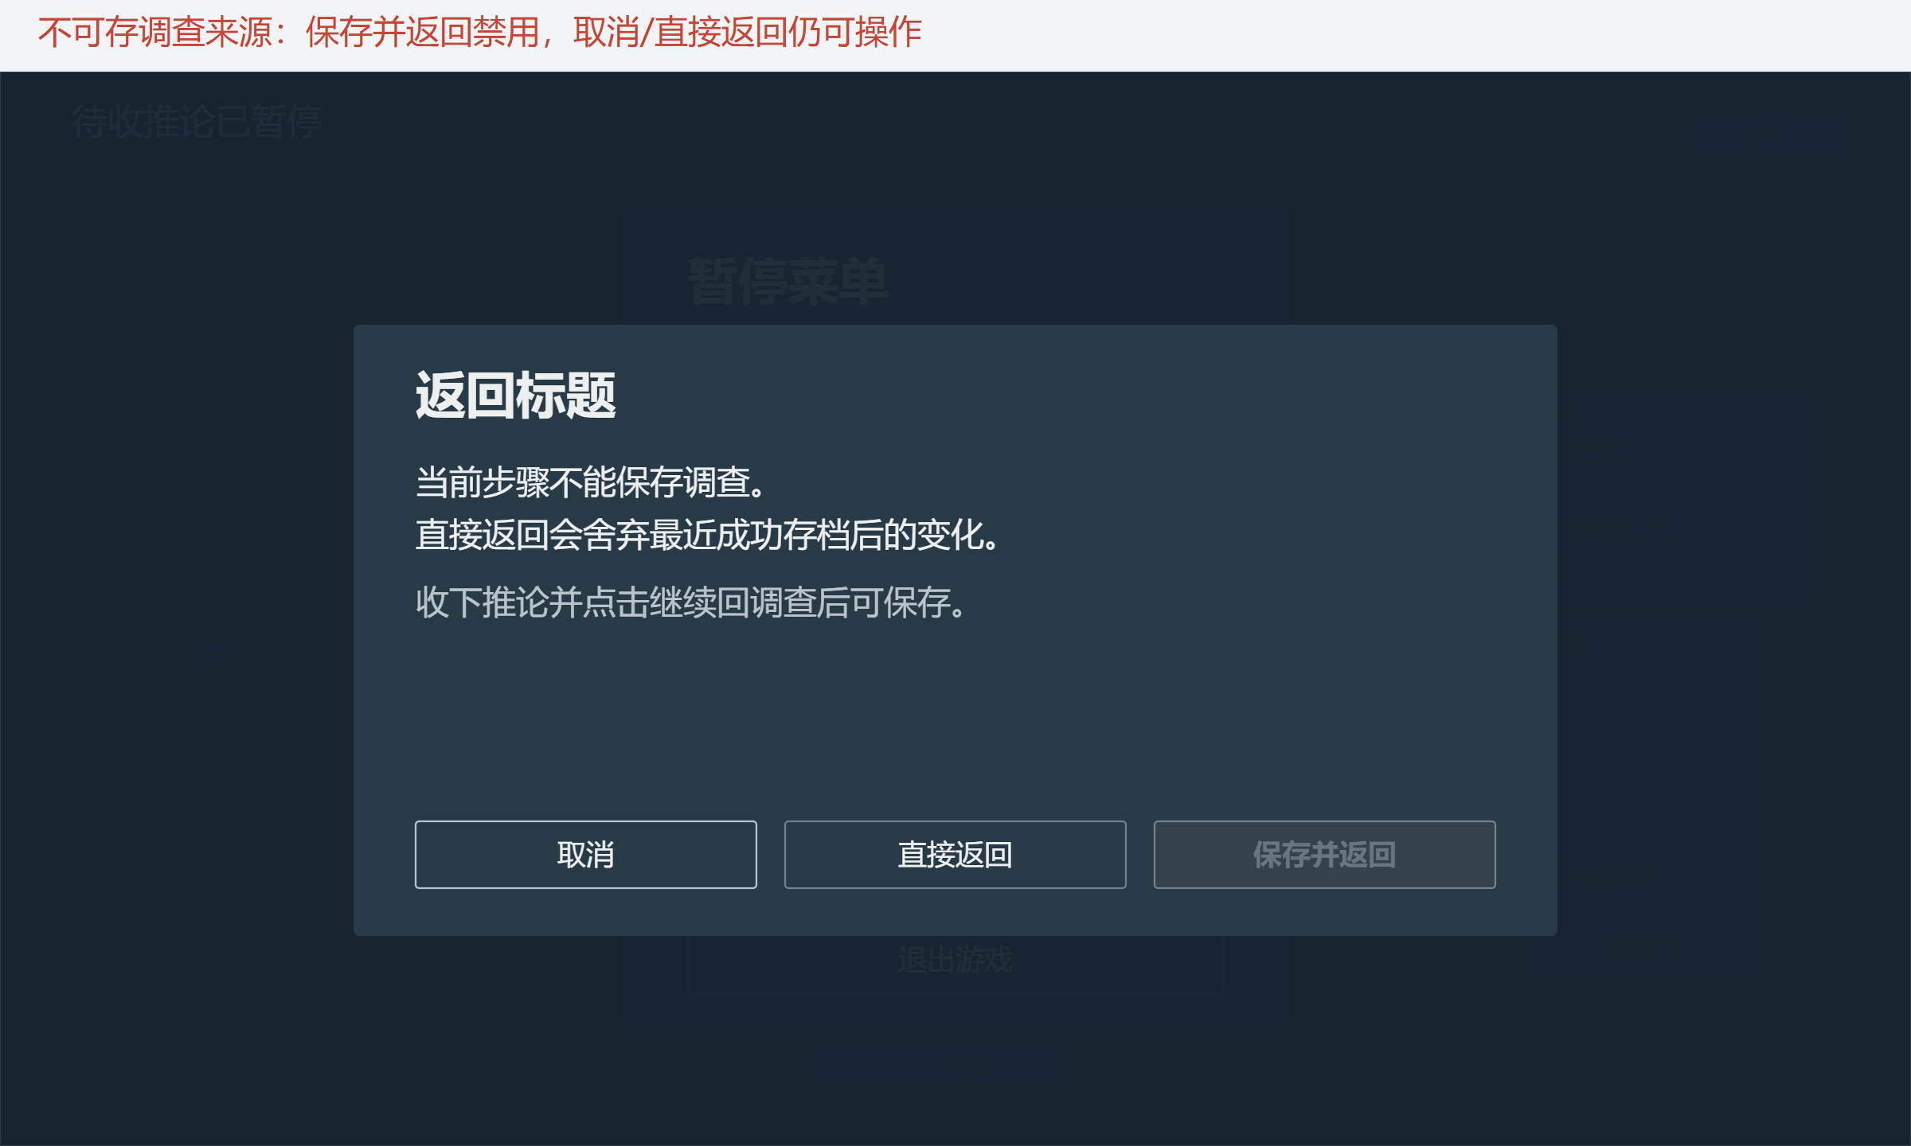
图 15 待收来源的离开确认。保存项禁用，直接离开和取消仍可用；取消回原暂停内容
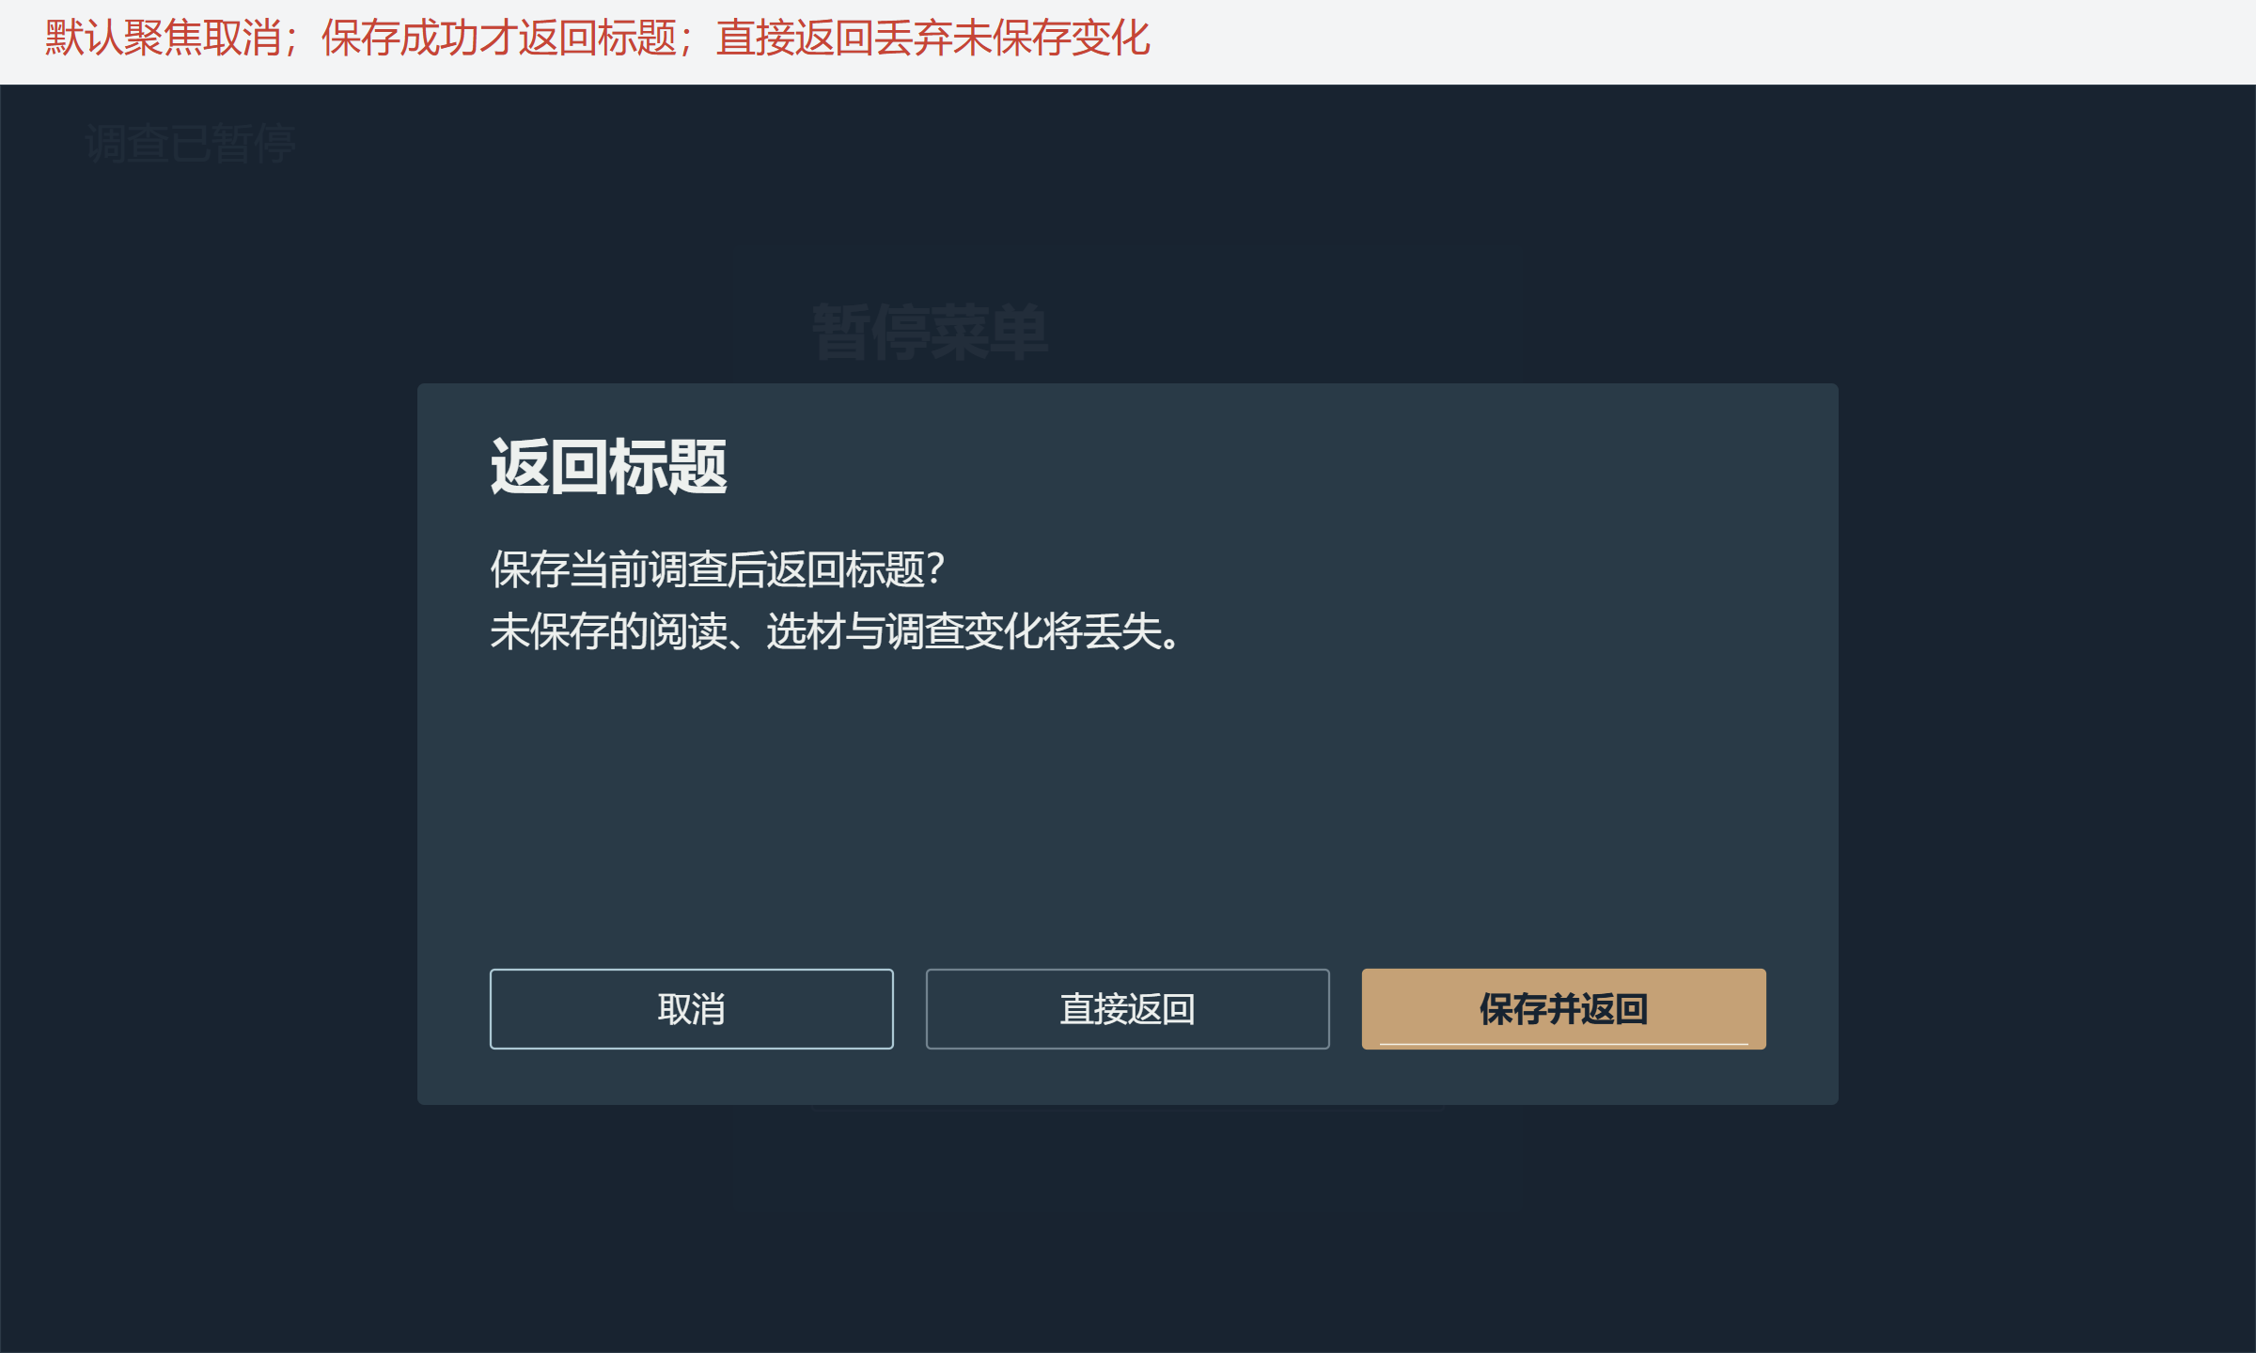
图 16 返回标题确认的取消、直接返回与保存并返回。默认焦点为【取消】；调查保存先选栏，成功才执行原离开目标
调查中点击【保存并返回】或【保存并退出】后，打开同一手动保存页。原离开目标保持，玩家选手动栏并点击保存；有旧档时先确认覆盖，写入成功且确认可读后才执行原返回标题或退出。取消覆盖回原选栏页，保存页返回或Esc回原离开确认，所选栏位和浏览位置保持。完整选栏、覆盖和成功流程参见《存读档系统策划案》3.3“保存并返回或退出”。
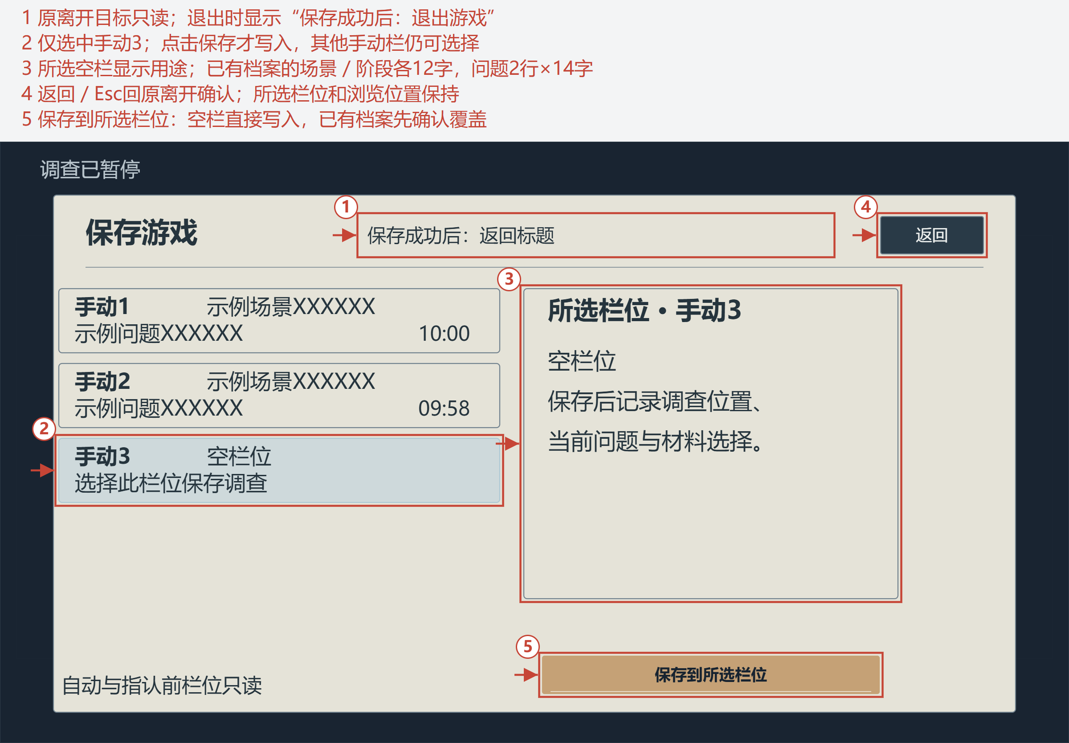
图 17 离开确认进入同一手动保存页，玩家选栏后提交，保存成功才执行原离开目标。1：原离开目标只读；2、3：选栏与摘要；4：回原离开确认；5：提交所选栏位。完整规则见《存读档系统策划案》3.3
直接离开会丢弃最后一次成功保存后的变化；原离开确认点击【取消】或按Esc回原暂停按钮。结局中的保存并离开沿《存读档系统策划案》8.1“续播记录与片段恢复”，冻结并写入同一份内部续播记录，成功后才离开，沿原片段、字幕与声音位置接续。结局不打开调查手动选栏页。
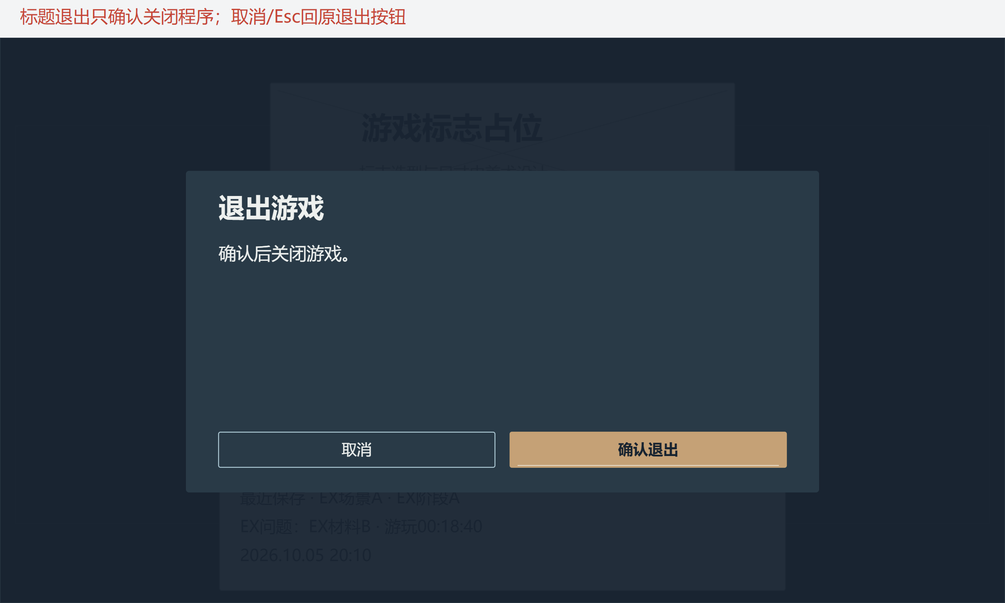
图 18 标题退出确认中取消与确认退出。标题来源只确认关闭程序；【取消】回原退出入口
标题页退出只确认关闭程序，取消回标题退出按钮。调查中点击窗口关闭按钮，复用离开确认；强制结束程序后的有效档案与恢复边界按《存读档系统策划案》“本地文件与有效性边界”执行。

6.2 离开处理与保存失败
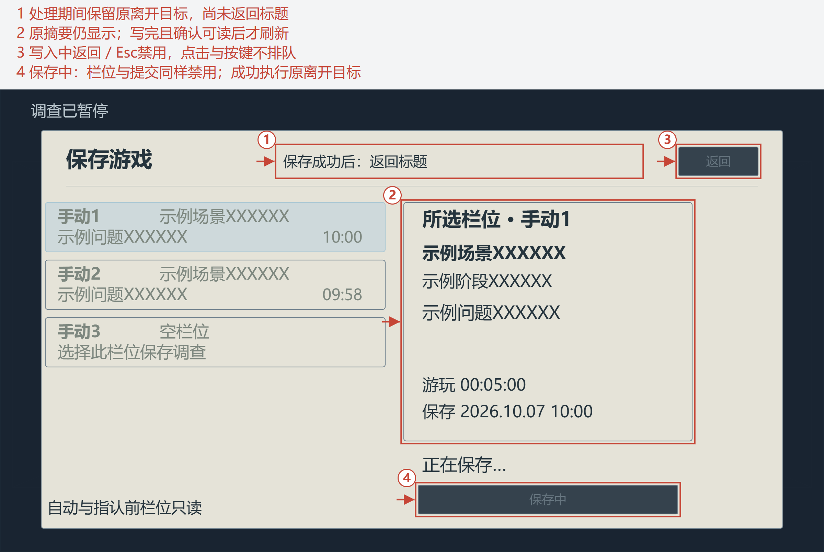
图 19 调查保存离开时正在写所选手动1，原摘要和目标保持，返回与重复保存禁用。1、2：原目标与旧摘要保持；3、4：返回、栏位和保存均禁用，不排队
调查写入期间，手动保存页中的栏位、保存、返回和Esc禁用，点击与按键不排队，短写入不能取消。页面保留所选旧档摘要和原离开目标，写完且确认可读后再刷新栏位，由原调用执行离开一次。
调查保存失败后，留在本次手动保存页并显示实际原因，原档案、当前调查、所选栏位、离开目标和浏览位置保持。可以重试、换栏位或返回原离开确认；返回本身不离开调查。重试重新检查原页面保存条件，既有档案沿覆盖规则处理。完整失败与返回见《存读档系统策划案》3.3“保存并返回或退出”。
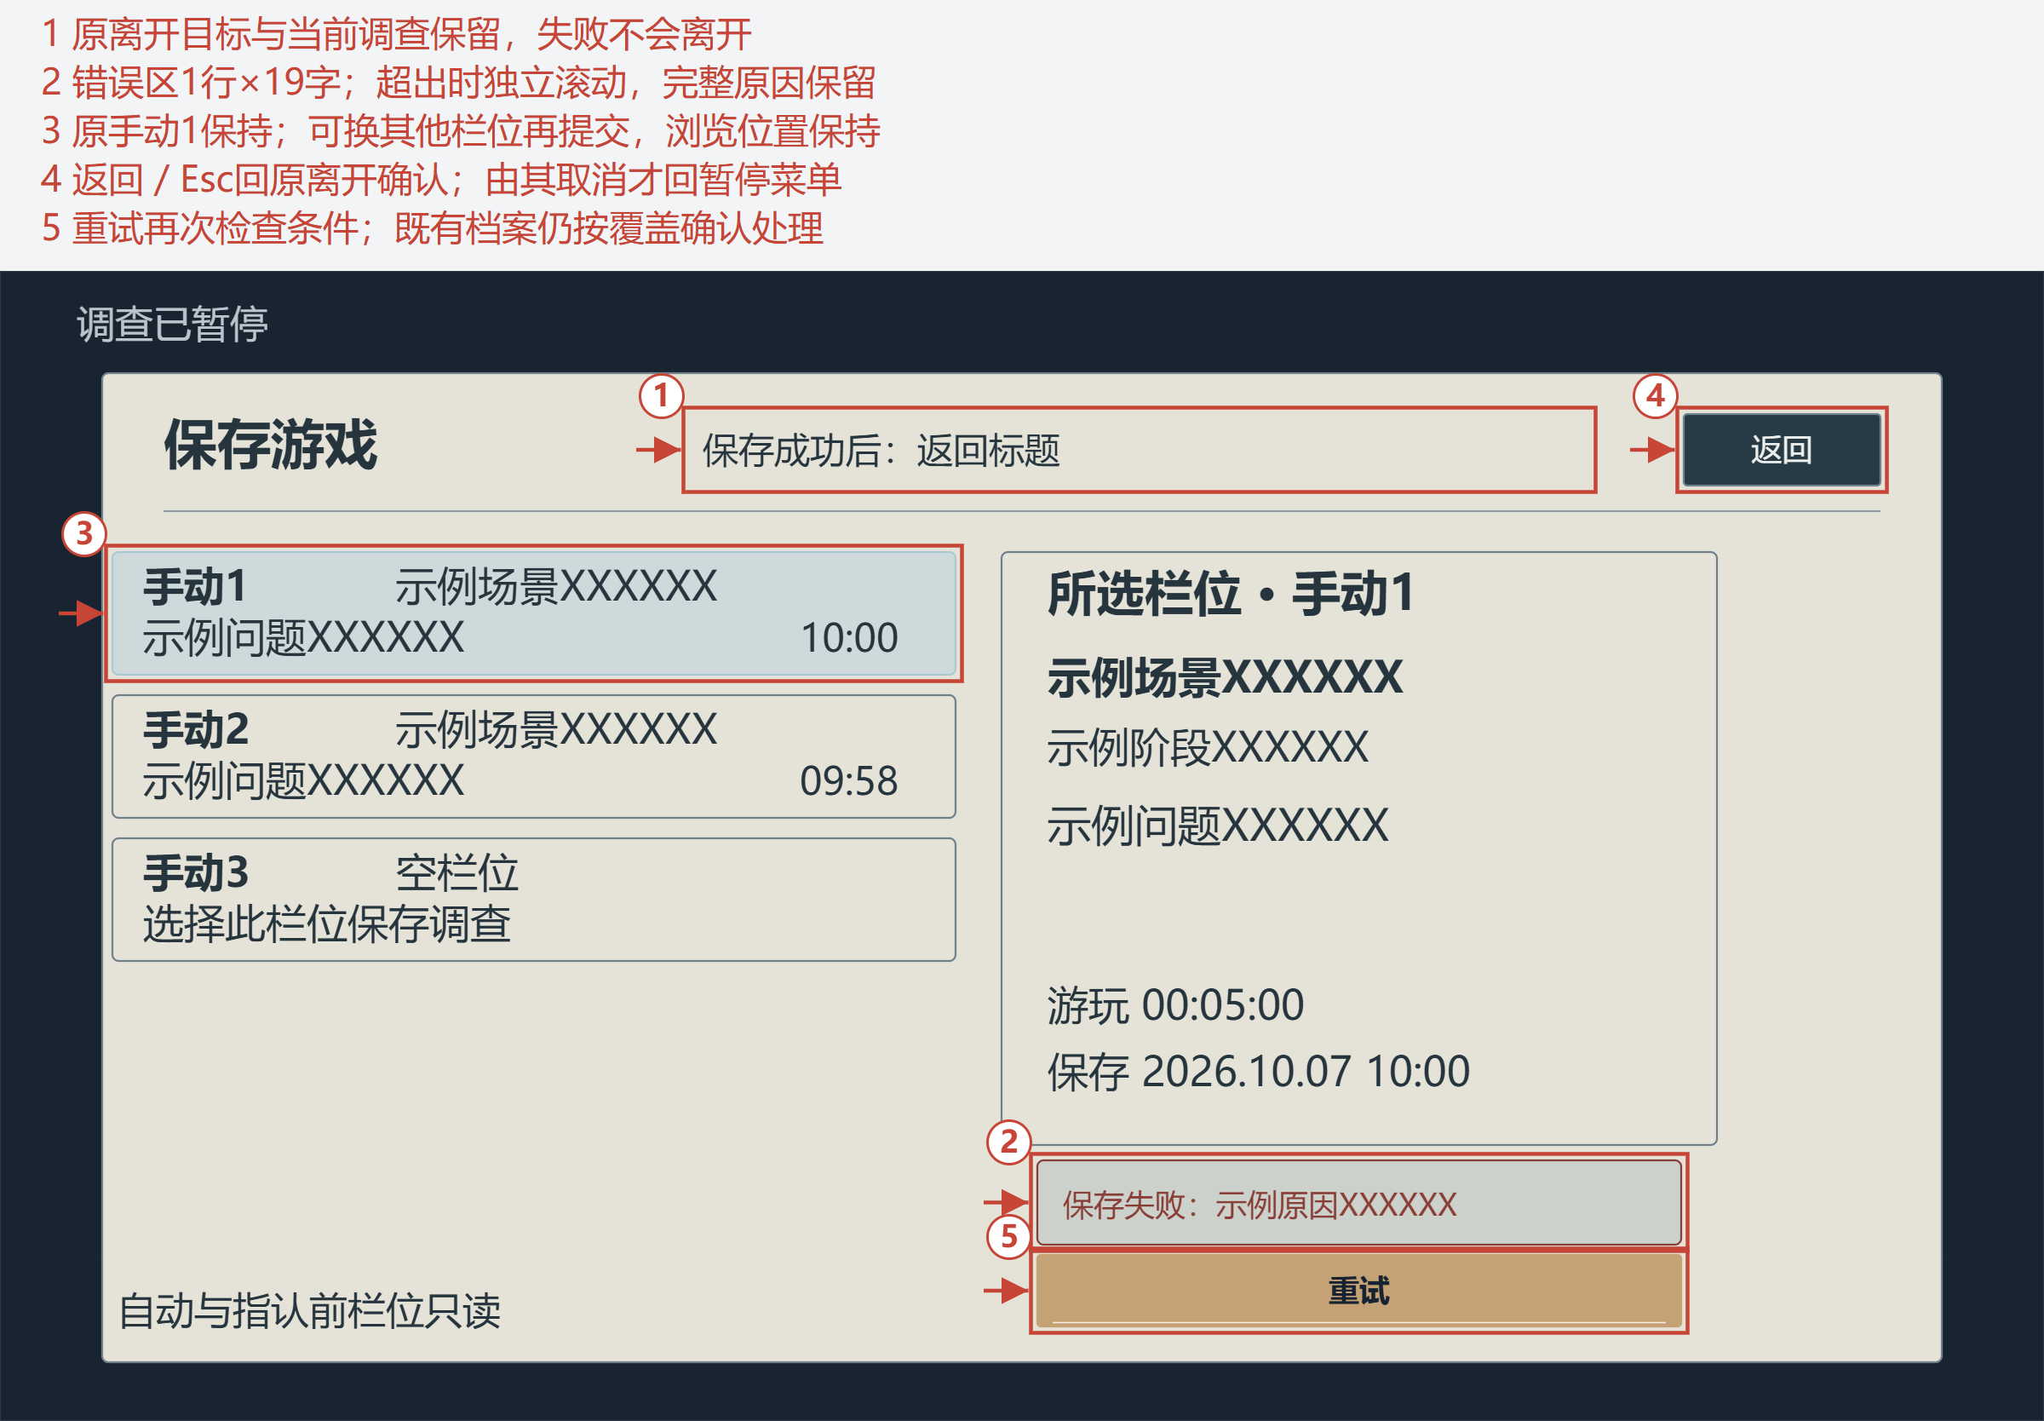
图 20 调查保存失败时保留所选手动1与原目标，重试或返回原离开确认均可用。1—5：目标、错误、原栏位、返回与重试；失败仍留手动保存页，保留原调用
原离开确认仍提供【直接返回】或【直接退出】及【取消】。保存页返回后，焦点回原保存并离开按钮；继续选择保存离开时恢复同一栏位和浏览位置。原离开确认取消或Esc回暂停菜单，结束本次离开用途。
结局内部续播写入期间，原离开确认的三项操作全部禁用，不能取消或重复提交。失败后仍留原离开确认，显示原因，原片段、字幕、声音位置和离开目标保持。此时【重试】代替原保存项，直接离开与取消恢复可用，默认焦点为取消。重试成功才执行原目标，取消或Esc回暂停菜单，再继续同一片段。

7. 通用规则

7.1 共用确认组件
新游戏、离开、读取及设置恢复默认复用同一确认组件。标题、正文、按钮和错误区分别显示，容量与滚动规则见本节的确认框元素说明。
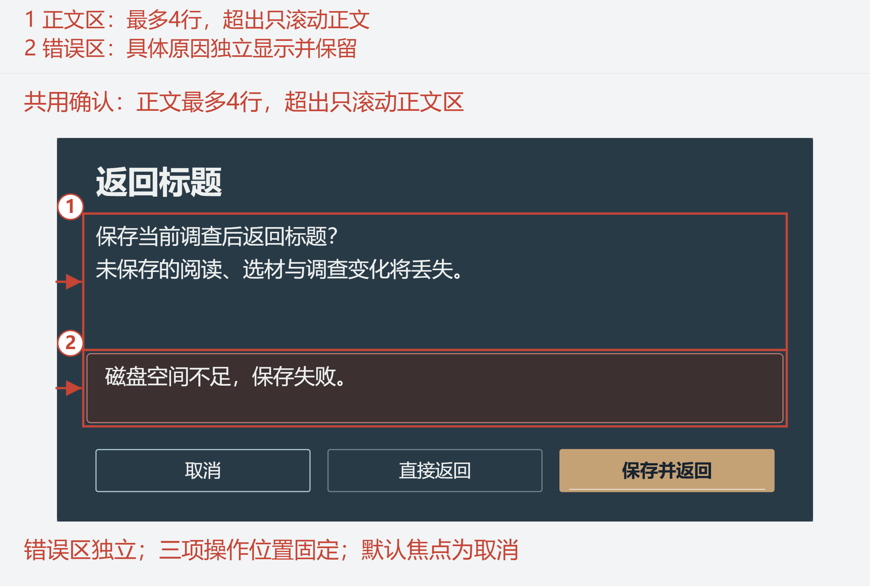
图 21 共用确认的正文、错误区与三项操作位置。1：正文区；2：独立错误区。两区容量与固定按钮位置见下文
点击取消或按Esc后，关闭最上层确认框，回到打开前的页面，焦点回原按钮；点击框外不关闭。处理期间，不能重复提交或关闭确认。处理结束后显示什么结果、返回哪个页面、开放哪些控件，按对应功能册的规定执行。调查保存并离开失败时，留本次手动保存页；结局内部续播保存失败时，留原离开确认，见6.2。各功能册分别说明确认内容、可用按钮和操作结果。
确认框元素：标题最多1行20个汉字；正文可视最多4行、每行32个汉字，超出只滚动正文区。灰色恢复条件最多2行32字，错误区另占2行、每行32字，超出错误区独立滚动，完整原因保持可读。底部两项或三项操作固定，不随正文和错误滚动；取消获得默认焦点。界面示例中的磁盘空间不足代表错误反馈，占位不用于推定已经发生实际写盘错误。

7.2 输入层级与焦点
操作只由最上层可用界面接收。层级为确认框、子页、暂停菜单、原调查或阅读画面；遮罩下的点击、滚轮和快捷键均不响应。同一次点击或按键只交给当前层，按键抬起前不再传给下层。
输入 | 接收范围 | 结果
鼠标点击／滚轮 | 当前最上层可操作页面 | 背景和被遮罩控件不响应
Tab／Shift+Tab | 当前页可用控件 | 按当前页顺序移动焦点，跳过禁用项
Enter／空格 | 当前聚焦控件 | 执行一次对应操作
Esc | 当前最上层 | 只执行下表中对应的一步；处理中不执行、不排队
窗口失焦 | 当前游戏页面 | 调查按原资格进入暂停；已有菜单或子页保持。回窗等待玩家主动返回，不自动继续

Esc每次只处理当前层，关闭后的下一次输入再由新的最上层接收：
当前最上层 | 本次Esc的结果
确认框 | 取消并回原入口；文件处理中的确认不能关闭
设置、保存或读取子页 | 按该页规则返回标题或暂停的原按钮；保存离开用途回原离开确认。设置拖动、读写及确认规则分别见《游戏设置系统策划案》8、《存读档系统策划案》3.3、4
暂停菜单 | 关闭后回原内容与焦点，见4.4
筛选／版本面板、来源、材料抽屉、详情或手册 | 先关闭当前面板；来源退上一层，第一层回它的调用对象；抽屉收起，详情或手册关闭。手册检视按《办案手册系统策划案》8.1逐层处理
稳定选材网格 | 先收回底栏，保留原问题草稿和浏览位置
没有其他窗口覆盖的稳定选材对局 | 收起选材层，回原调用页面；保留草稿与位置
原主屏，含待收主屏 | 没有上层内容且原页面允许暂停时，才打开菜单；继续仍回同一内容，不离场、不提交、不自动收下

来源中的【上一级】与Esc同样只退一层；【关闭来源】结束整段阅读，回最初的详情或同一待收全文，文字位置、原焦点和两槽保持。不可中断处理及菜单开闭过渡仍按2.3、4.2拒绝相应输入，不排队。

7.3 提示与反馈
普通成功提示的初值为2000ms，由ui_feedback_ms配置。需要玩家处理的错误保持显示，直到重试、取消或返回，不按这个时长自动关闭。

7.4 导航绑定与配置引用
导航按钮按页面、固定动作和文字引用接入；本次暂停来源决定采用哪一条继续绑定，界面仍只显示一个继续按钮。三种继续沿4.3、4.4恢复原内容。实际绑定和字段填写见配套配置使用说明“导航按钮与三种继续”。
共用按钮、标签和提示的实际中文统一在《游戏初始化与开始系统配置表》“功能文字”页维护，各册引用同一来源。编辑字句时保留稳定文字键，程序接入同一内容源；旧《文案配置表》只供参考。导航字段、文字引用链和填写方法见配套《游戏初始化与开始系统》配置使用说明。

7.5 素材替换与布局调整
按钮按固定动作键接入游戏初始化与开始系统；屏幕坐标、图片名和按钮序号只用于排布。布局修改后的接入与状态反馈关系如下图，具体核对范围见下表。
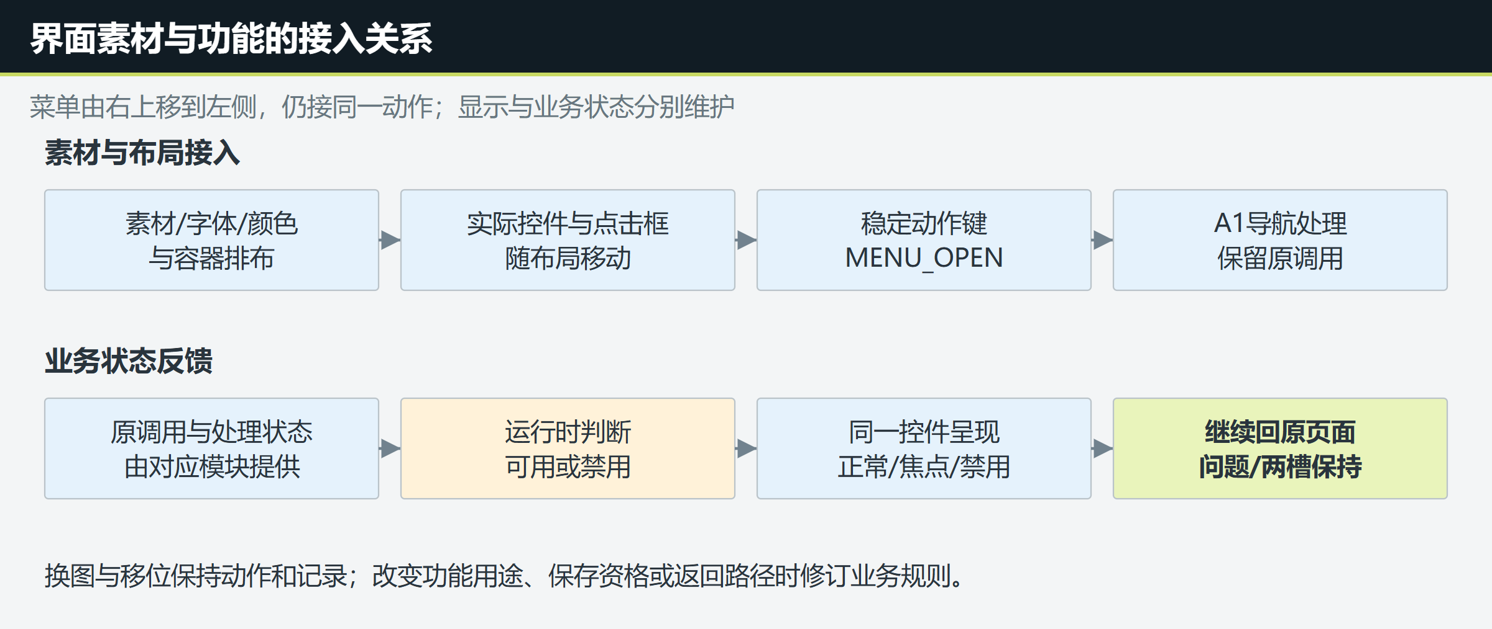
图 22 素材怎样接入控件，以及当前状态怎样决定按钮是否可用、继续后回到哪里。图中A1指游戏初始化与开始系统；动作键、保存资格和返回规则保持
修改内容 | 同步调整 | 功能核对
替换按钮、面板、背景与字体 | 美术资源及主题；正常、悬停、按下、焦点、禁用状态 | 素材只改变外观；透明装饰和背景不阻断实际按钮
移动菜单入口或重排暂停按钮 | 实际控件、容器布局、点击区域、键盘焦点顺序、遮罩覆盖 | MENU_OPEN和各按钮动作键保持；一次输入只执行一次；禁用项不能点击
调整字号、尺寸和窗口排布 | 文字容量、正文滚动区、容器约束与缩放 | 保留完整文意及既有省略、全文提示，按钮和禁用原因不裁切，键鼠均可操作
调整动作与返回 | 对应规则、导航绑定、文案引用及程序接入 | 核对打开前的页面、可用条件、返回、保存和声音事件

换图和重排不改变存档对象。返回记录保持原页面、焦点、滚动及核心引用，不保存按钮坐标、贴图路径或排列序号；字段说明见配套配置使用说明。新布局按固定控件键恢复焦点，滚动位置限制在当前区域的有效范围。原控件删除或禁用时，回该页既有的默认可用控件。
美术交付资源与布局，程序同步实际控件，策划核对用途和交互；共用组件调整时，各使用页面同步。换图不另设调查档版本，不重做业务或已执行的一次性声音。界面动画只解除对应过渡锁，声音结束或换图不触发收下、继续、保存或跳转；这些接入要求尚未在游戏实机中验证。

8. 前后端状态汇总

8.1 前端状态表
界面 | 状态 | 进入条件 | 前端表现 | 刷新与位置
标题 | 扫描中/可继续/无有效档/续播 | 启动及档案目录刷新 | 进度入口按状态禁用/开放；摘要随目标变化 | 扫描中设置和退出可用；扫描完成不改变子页或确认焦点，关闭后回原入口；读取失败留在标题
暂停 | 打开中/可操作/关闭中 | 菜单或Esc请求 | 六项位置固定，过渡中业务按钮禁用 | 禁用输入不排队；关闭完成回进入前的页面、层级与焦点
结局暂停 | 手动保存禁用 | 结局打开菜单 | 继续播放；保存说明在禁用按钮下 | 继续接续片段；读取确认仅2项
子页 | 设置/保存/读取 | 标题或暂停调用 | 仅当前页接收输入 | 关闭后回原入口按钮，下层调查保持
离开确认 | 正常／结局写入／结局失败 | 返回标题或退出 | 调查保存先打开选栏页；结局保存写内部续播，处理中三项禁用 | 调查选栏返回原确认；取消回暂停，成功才离开
来源/待收 | 逐层阅读/关闭/暂停恢复 | 阅读来源或待收主屏Esc | 返回上一层与结束阅读分别处理 | 待收不离场、不收下、不重复结果

8.2 后端状态表
对象 | 触发 | 系统判定 | 处理结果 | 失败处理
继续目标 | 启动/继续 | 存读档提供最近有效目标 | 关闭标题进入已保存调查或片段 | 留标题并刷新可用目标
新调查准备 | 新游戏确认／重试 | 开场、初始场景及必需引用完整就绪 | 准备成功后一次切换，再按存读规则写初档 | 失败留原标题同一确认，显示原因；可重试或取消，旧档及记录保持
暂停调用 | 菜单/Esc/失焦 | 原主屏允许且无上层内容；纯表现保留帧、声音时钟和原锁 | 暂停世界与下层输入；继续回原页面 | 禁用请求不执行、不排队；处理完成后按当前页面开放
保存并离开 | 离开确认接受 | 调查沿手动保存条件选栏／覆盖；结局沿内部续播；导航保管原目标 | 写入成功且确认可读后通知导航执行原离开目标一次 | 调查失败留选栏页；结局失败留离开确认；原档、会话与目标保持
子页操作 | 设置/保存/读取 | 对应册接受操作并回报结果 | 刷新该页或切换已确认目标 | 留当前页及调用来源
共用输入 | 当前最上层接收 | 导航控制焦点与一次按键分发 | 触发单个控件并按层返回 | 禁用/遮罩控件不响应

三、资源汇总
序号 | 需求 | 类型 | 数量 | 说明 | 参考对象
01 | 标题主界面 | UI | 1页 | 五项入口、进度摘要；包含正常、焦点和禁用样式。 | 本册2.1—2.3
02 | 暂停菜单 | UI | 1个 | 六项操作，采用统一控件状态；不同来源只改变文字与可用状态。 | 本册4.1—4.4
03 | 共用确认与反馈组件 | UI | 1套 | 两项／三项操作、正文、错误区和全文提示；供其他册复用。 | 本册7.1、7.3
04 | 界面固定文案 | 文案 | 1批 | 入口、确认、空态、处理中及失败原因；共用字句统一登记。 | 本册7.4；程序统一文字源
05 | 标题美术 | 美术 | 按采用素材 | 标题标志与背景；正式构图、素材数量待采用，角色占位不独立计件。 | 本册2.1、7.5

